|  |  |
| --- | --- |
| УТВЕРЖДАЮ | УТВЕРЖДАЮ |
| Должность, компания Заказчика | Должность, компания Исполнителя |
| \_\_\_\_\_\_\_\_\_\_\_\_\_\_\_\_\_ И.О. Фамилия  «\_\_\_\_\_»\_\_\_\_\_\_\_\_\_\_\_\_\_\_\_2023 г. | \_\_\_\_\_\_\_\_\_\_\_\_\_\_\_\_\_ И.О. Фамилия  «\_\_\_\_\_»\_\_\_\_\_\_\_\_\_\_\_\_\_\_\_2023 г. |

Руководство пользователя. Реестр экстренных извещений

Версия от 17.12.2023 г.

На 79 листах

Содержание

[1 Список терминов и сокращений 4](#_Toc256000000)

[2 Введение 5](#_Toc256000001)

[3 Работа с журналом экстренных извещений. Реестр экстренных извещений 6](#_Toc256000002)

[4 Добавление экстренного извещения. Реестр экстренных извещений 9](#_Toc256000003)

[4.1 Добавление первичного извещения на форме "Журнал экстренных извещений". Реестр экстренных извещений 9](#_Toc256000004)

[4.1.1 Заполнение общих сведений об ЭИ. Реестр экстренных извещений 12](#_Toc256000005)

[4.1.2 Заполнение места работы/учебы пациента. Реестр экстренных извещений 16](#_Toc256000006)

[4.1.3 Заполнение данных о нахождении пациента за пределами РФ. Реестр экстренных извещений 19](#_Toc256000007)

[4.1.4 Заполнение данных диагноза. Реестр экстренных извещений 21](#_Toc256000008)

[4.1.5 Заполнение анамнеза. Реестр экстренных извещений 25](#_Toc256000009)

[4.1.6 Заполнение данных о реакции на прививку. Реестр экстренных извещений 29](#_Toc256000010)

[4.1.7 Заполнение данных о химической этиологии. Реестр экстренных извещений 31](#_Toc256000011)

[4.1.8 Заполнение данных об исходе заболевания. Реестр экстренных извещений 33](#_Toc256000012)

[4.2 Добавление повторного извещения на форме "Журнал экстренных извещений". Реестр экстренных извещений 36](#_Toc256000013)

[4.3 Добавление экстренного извещения при оказании амбулаторного приема. Реестр экстренных извещений 38](#_Toc256000014)

[4.4 Добавление экстренного извещения при госпитализации пациента. Реестр экстренных извещений 39](#_Toc256000015)

[4.5 Добавление экстренного извещения из истории болезни. Реестр экстренных извещений 42](#_Toc256000016)

[4.5.1 Автоматическое создание ЭИ при указании соответствующего диагноза в истории болезни 42](#_Toc256000017)

[4.5.2 Ручное создание ЭИ из истории болезни 44](#_Toc256000018)

[4.6 Добавление экстренного извещения при выявлении осложнения на прививку. Реестр экстренных извещений 46](#_Toc256000019)

[4.7 Добавление экстренного извещения при включении пациента в регистр больных туберкулезом. Реестр экстренных извещений 52](#_Toc256000020)

[4.8 Добавление экстренного извещения при включении пациента в регистр больных COVID. Реестр экстренных извещений 57](#_Toc256000022)

[4.9 Добавление экстренного извещения при включении пациента в регистр венерических заболеваний. Реестр экстренных извещений 61](#_Toc256000023)

[4.10 Добавление экстренного извещения при включении пациента в регистр ВИЧ. Реестр экстренных извещений 63](#_Toc256000024)

[5 Редактирование экстренного извещения. Реестр экстренных извещений 66](#_Toc256000025)

[5.1 Переход к окну редактирования ЭИ из окна приема врача. Реестр экстренных извещений 69](#_Toc256000026)

[6 Удаление экстренного извещения. Реестр экстренных извещений 71](#_Toc256000027)

[7 Формирование и печать отчетных форм. Реестр экстренных извещений 73](#_Toc256000028)

[7.1 Формирование и печать журнала по форме "№ 060/у". Реестр экстренных извещений 73](#_Toc256000029)

[7.2 Формирование и печать формы № 058/у. Реестр экстренных извещений 74](#_Toc256000030)

[7.3 Формирование и печать формы 58-1/у "Экстренное извещение о случае острого отравления химической этиологии". Реестр экстренных извещений 76](#_Toc256000031)

# Список терминов и сокращений

Список терминов и сокращений

Термины и сокращения, используемые в документе, приведены ниже.

Таблица 1 Список терминов и сокращений

|  |  |
| --- | --- |
| Термин, сокращение | Определение |
| ЛПУ | Лечебно-профилактическое учреждение |
| МКБ-10 | Международная классификация болезней |
| МО | Медицинская организация |
| Система, МИС | Медицинская информационная система "БАРС. Здравоохранение-МИС" |
| СЭС | Санитарно-эпидемиологическая станция |
| ЭИ | Экстренное извещение |

# Введение

Экстренное извещение – оперативно-учетный документ, которым регистрируется каждый случай выявления врачом:

* инфекционного заболевания или подозрения на него;
* пищевого, острого профессионального отравления, отравления химической этиологии или подозрения на них;
* необычной реакции на прививку;
* случаев укусов, оцарапанья, ослюнения домашними или дикими животными.

Настоящее руководство пользователя описывает выполнение следующих задач:

* добавление первичного/повторного экстренного извещений;
* редактирование/удаление экстренного извещения;
* формирование и печать отчетных форм;
* и другие.

Перед началом работы с компонентом "Реестр экстренных извещений" ознакомьтесь с руководством пользователя "Основы работы с Системой", где описаны общие принципы работы с интерфейсами. Также выполните настройки Системы в соответствии с руководствами администратора "Администрирование системы" и "[Реестр экстренных извещений](https://conf.bars.group/pages/viewpage.action?pageId=206216985)". Настройки выполняются Администратором Системы.

# Работа с журналом экстренных извещений. Реестр экстренных извещений

Для работы с журналом экстренных извещений выполните следующие действия:

* выберите пункт главного меню "Учет" → "Журнал экстренных извещений". Откроется журнал экстренных извещений;

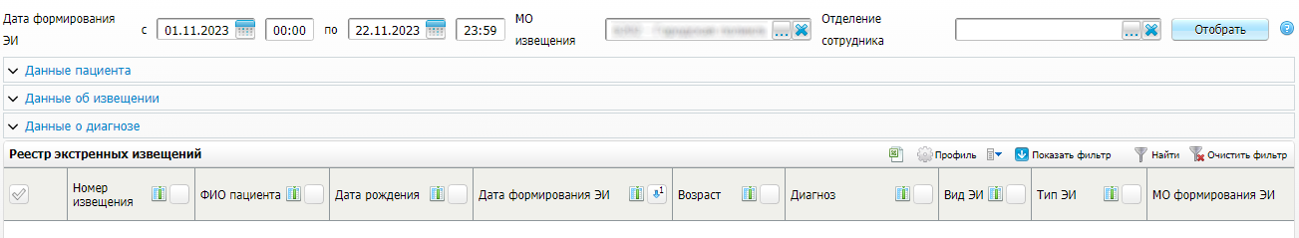

Рисунок 1 Журнал экстренных извещений

* заполните поля фильтра;Заполнение полей фильтра

Таблица 2 Заполнение полей фильтра

|  |  |  |
| --- | --- | --- |
| Наименование поля | Обязательность | Пояснение |
| Дата формирования ЭИ извещения с, по | _scroll_external/icons/check-484a4b314d82026b5df88ff686d5e7a7b57cd691b3c81ee73aec92b25c0c6950.svg | Указывается период даты и времени формирования извещения. По умолчанию установлены даты с первого дня текущего месяца по текущий день.  Дата начала периода является обязательной для заполнения |
| МО извещения | _scroll_external/icons/check-484a4b314d82026b5df88ff686d5e7a7b57cd691b3c81ee73aec92b25c0c6950.svg | Указывается МО создания извещения. По умолчанию установлена текущая МО. Доступен выбор другой МО из справочника "Список ЛПУ" с помощью кнопки _scroll_external/attachments/skrin-15500d52d49714ff30d72bb3c444f3cf98865defe06897b9f31b347f8fef4d88.png |
| Отделение сотрудника |  | Выбирается отделение сотрудника, сформировавшего экстренное извещение, из справочника "Отделения" |

* заполните дополнительные блоки фильтра (в случае поиска конкретных извещений): "Данные пациента", "Данные об извещении", "Данные о диагнозе". Для этого раскройте нужный блок с помощью кнопки _scroll_external/attachments/image2022-12-5_16-28-39-b994e4251ee279f22bf01b0ade78c496a2a6a4a58e9a50dd73b145f3b4182c69.png и заполните поля в блоке;Заполнение дополнительных блоков фильтра

Таблица 3 Заполнение дополнительных блоков фильтра

|  |  |
| --- | --- |
| Наименование поля | Пояснение |
| **Блок "Данные пациента"** | |
| Пациент | Указывается ФИО пациента |
| Дата рождения | Указывается дата рождения пациента с помощью календаря или вручную |
| МО прикрепления | Выбирается МО прикрепления пациента из справочника "Список ЛПУ" с помощью кнопки _scroll_external/attachments/skrin-15500d52d49714ff30d72bb3c444f3cf98865defe06897b9f31b347f8fef4d88.png |
| СНИЛС | Вводится СНИЛС пациента |
| **Блок "Данные об извещении"** | |
| № извещения | Вводится номер извещения |
| Тип извещения | Выбирается тип извещения из выпадающего списка. По умолчанию установлено значение "Все" |
| Вид извещения | Выбирается вид извещения из выпадающего списка. По умолчанию установлено значение "Все" |
| Статус | Выбирается статус извещения из выпадающего списка. По умолчанию установлено значение "Все" |
| **Блок "Данные о диагнозе"** | |
| Диагноз | Выбирается диагноз пациента из справочника МКБ-10 с помощью кнопки _scroll_external/attachments/skrin-15500d52d49714ff30d72bb3c444f3cf98865defe06897b9f31b347f8fef4d88.png |
| Диагноз подтвержден лабораторно | Выбирается значение из выпадающего списка |

* нажмите на кнопку "Отобрать" после заполнения полей фильтра. В блоке "Реестр экстренных извещений" отобразятся данные согласно параметрам фильтрации.

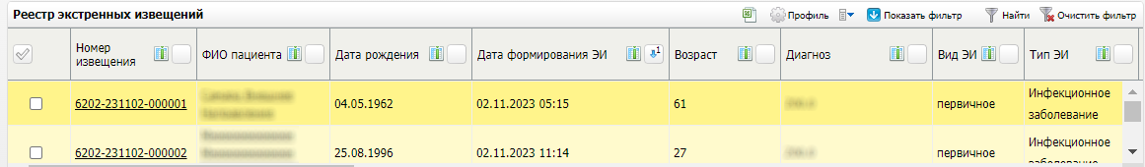

Рисунок 2 Список экстренных извещений

Возможны фильтрация и сортировка по всем столбцам блока, а также выгрузка данных в Excel с помощью кнопки _scroll_external/attachments/image2022-12-6_13-10-22-99a7571481253e13b7b49000615b3215d69cf887ea157174693cdc5c4822aa84.png.

На форме доступно выполнение следующих действий (подробное описание процессов приведено в следующих разделах):

* добавление первичного извещения;
* добавление повторного извещения;
* редактирование извещения;
* удаление извещения;
* печать отчетных форм.

Также возможен переход к окну "Карта прививок" с помощью пункта контекстного меню "Карта прививок пациента" и к окну "История заболеваний" с помощью пункта контекстного меню "История заболеваний / Результаты исследований".

|  |
| --- |
| **Примечания**   1. Желтым цветом выделены первичные извещения с незаполненным повторным. 2. Сигнальная информация в виде кнопки _scroll_external/attachments/image2023-11-14_21-13-5-ec5c37d5d9db81d2611f30745476f9d4e22d1746230dc4d0aff81a858724f71a.png в столбце "ФИО пациента" информирует о том, что пациенту были проведены прививки менее месяца назад. При нажатии на кнопку открывается окно "Карта прививок" с перечнем выполненных пациенту прививок |

# Добавление экстренного извещения. Реестр экстренных извещений

* [Добавление первичного извещения на форме "Журнал экстренных извещений". Реестр экстренных извещений](#scroll-bookmark-9)
* [Добавление повторного извещения на форме "Журнал экстренных извещений". Реестр экстренных извещений](#scroll-bookmark-10)
* [Добавление экстренного извещения при оказании амбулаторного приема. Реестр экстренных извещений](#scroll-bookmark-11)
* [Добавление экстренного извещения при госпитализации пациента. Реестр экстренных извещений](#scroll-bookmark-12)
* [Добавление экстренного извещения из истории болезни. Реестр экстренных извещений](#scroll-bookmark-13)
* [Добавление экстренного извещения при выявлении осложнения на прививку. Реестр экстренных извещений](#scroll-bookmark-14)
* [Добавление экстренного извещения при включении пациента в регистр больных туберкулезом. Реестр экстренных извещений](#scroll-bookmark-15)
* [Добавление экстренного извещения при включении пациента в регистр больных COVID. Реестр экстренных извещений](#scroll-bookmark-17)
* [Добавление экстренного извещения при включении пациента в регистр венерических заболеваний. Реестр экстренных извещений](#scroll-bookmark-18)
* [Добавление экстренного извещения при включении пациента в регистр ВИЧ. Реестр экстренных извещений](#scroll-bookmark-19)

## Добавление первичного извещения на форме "Журнал экстренных извещений". Реестр экстренных извещений

Для добавления первичного извещения на форме "Журнал экстренных извещений" выполните следующие действия:

* выберите пункт контекстного меню "Добавить первичное" на форме "Журнал экстренных извещений". Откроется окно добавления экстренного извещения.

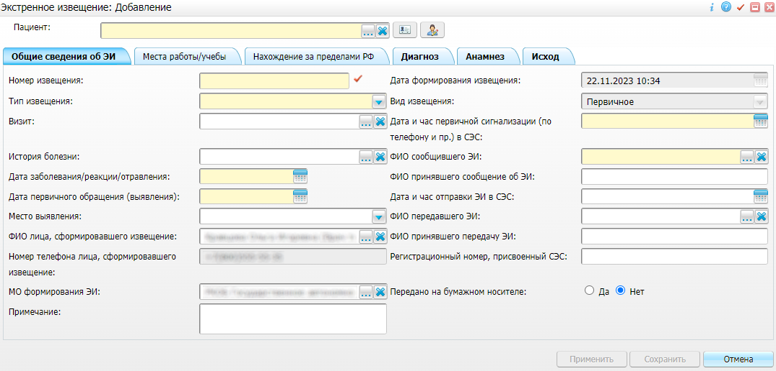

Рисунок 3 Окно добавления экстренного извещения

Окно содержит поле "Пациент" в верхнем блоке и следующие вкладки;

* "Общие сведения об ЭИ";
* "Места работы/учебы";
* "Нахождение за пределами РФ";
* "Диагноз";
* "Анамнез";
* "Исход".

Жирным шрифтом выделены наименования вкладок, на которых присутствуют обязательные для заполнения поля.

Доступен переход к окну "История заболеваний" с помощью кнопки _scroll_external/attachments/image2022-12-5_17-27-41-1ee3dd039eb04eadc25d9edcd88598221199f6df3efa11cbf05567233bf8bacb.png и к окну редактирования персональной мед. карты с помощью кнопки _scroll_external/attachments/image2022-12-5_17-28-32-d7f223d6c78d169fce190c63f9af0a43503c5bf7a92b222e64f5bfe174e2d7ed.png;

* заполните поле "Пациент" с помощью кнопки _scroll_external/attachments/skrin-d13827964204327d5fa15de75b6c62f6538a7d714df793a90bdd661dca73e881.png, выбрав пациента в окне "Поиск пациента";
* заполните поля на вкладках (заполнение полей подробно описано в разделах ниже);
* нажмите на кнопку "Сохранить" для сохранения внесенных данных. Первичное экстренное извещение появится на форме "Журнал экстренных извещений".

|  |
| --- |
| **Примечание –** При сохранении экстренного извещения имеются следующие проверки на указанные даты:   * "Дата больше системной в полях:<наименование поля>" при указании даты, превышающей системное время, в следующих полях: * поле "Дата последнего посещения места работы (учебы, детского учреждения)" вкладки "Места работы/учебы"; * поле "Дата контакта" вкладки "Контактные лица"; * поле "Дата установления" вкладки "Диагноз"; * "Дата в поле Общее: Дата и час первичной сигнализации (по телефону и пр.) в СЭС не может быть больше даты в поле Общее: Дата первичного обращения (выявления)" при указании в поле "Дата и час первичной сигнализации (по телефону и пр.) в СЭС" даты, превышающей дату в поле "Дата первичного обращения (выявления)" на вкладке "Общие сведения об ЭИ" |

* [Заполнение общих сведений об ЭИ. Реестр экстренных извещений](#scroll-bookmark-20)
* [Заполнение места работы/учебы пациента. Реестр экстренных извещений](#scroll-bookmark-21)
* [Заполнение данных о нахождении пациента за пределами РФ. Реестр экстренных извещений](#scroll-bookmark-22)
* [Заполнение данных диагноза. Реестр экстренных извещений](#scroll-bookmark-23)
* [Заполнение анамнеза. Реестр экстренных извещений](#scroll-bookmark-24)
* [Заполнение данных о реакции на прививку. Реестр экстренных извещений](#scroll-bookmark-25)
* [Заполнение данных о химической этиологии. Реестр экстренных извещений](#scroll-bookmark-26)
* [Заполнение данных об исходе заболевания. Реестр экстренных извещений](#scroll-bookmark-27)

### Заполнение общих сведений об ЭИ. Реестр экстренных извещений

Для заполнения общих сведений об экстренном извещении выполните следующие действия:

* перейдите на вкладку "Общие сведения об ЭИ" в окне добавления извещения;

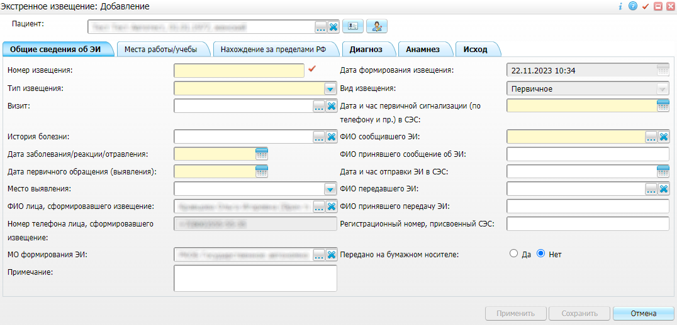

Рисунок 4 Окно добавления экстренного извещения

* заполните поля на вкладке.Заполнение полей на вкладке с общими сведениями об ЭИ

Таблица 4 Заполнение полей на вкладке с общими сведениями об ЭИ

|  |  |  |
| --- | --- | --- |
| Наименование поля | Обязательность | Пояснение |
| Номер извещения | _scroll_external/icons/check-484a4b314d82026b5df88ff686d5e7a7b57cd691b3c81ee73aec92b25c0c6950.svg | Нажимается кнопка _scroll_external/attachments/image2022-12-6_10-13-47-23f402ae68ba461c79c57b511c5b3bb1767ba05bb744f5c5aef002a9b8c0ae5e.png для автоматического генерирования номера извещения |
| Дата формирования извещения | _scroll_external/icons/check-484a4b314d82026b5df88ff686d5e7a7b57cd691b3c81ee73aec92b25c0c6950.svg | Поле заполняется по умолчанию текущими датой и временем. Недоступно для редактирования |
| Тип извещения | _scroll_external/icons/check-484a4b314d82026b5df88ff686d5e7a7b57cd691b3c81ee73aec92b25c0c6950.svg | Выбирается тип извещения из выпадающего списка:   * при выборе значения "Реакция, связанная с иммунизацией" появляется дополнительная вкладка "Реакция на прививку"; * при выборе значений "Отравление" либо "Реакция, связанная с иммунизацией" поля на вкладке "Диагноз" становятся необязательными для заполнения; * при выборе значения "Отравление химической этиологии" появляется дополнительная вкладка "Реакция на прививку" |
| * Вид извещения | * _scroll_external/icons/check-484a4b314d82026b5df88ff686d5e7a7b57cd691b3c81ee73aec92b25c0c6950.svg | * Поле заполняется по умолчанию значением "Первичное" |
| * Визит |  | * Указывается посещение, на котором был поставлен диагноз. Значение выбирается с помощью кнопки _scroll_external/attachments/skrin-2ecd747131994fdcd7d14b4f486733ab3a826b77fb6663baf1040d3cb6bc763c.png в окне "Посещения" |
| * История болезни |  | * Указывается история болезни пациента. Значение выбирается с помощью кнопки _scroll_external/attachments/skrin-2ecd747131994fdcd7d14b4f486733ab3a826b77fb6663baf1040d3cb6bc763c.png в окне "История болезни" |
| * Дата заболевания/реакции/отравления | * _scroll_external/icons/check-484a4b314d82026b5df88ff686d5e7a7b57cd691b3c81ee73aec92b25c0c6950.svg | * Указывается дата заболевания/реакции/отравления с помощью календаря или вручную |
| * Дата первичного обращения (выявления) | * _scroll_external/icons/check-484a4b314d82026b5df88ff686d5e7a7b57cd691b3c81ee73aec92b25c0c6950.svg | * Указывается дата первичного обращения (выявления) с помощью календаря или вручную |
| * Место выявления |  | * Выбирается место выявления заболевания/реакции из выпадающего списка |
| * ФИО лица, сформировавшего извещение | * _scroll_external/icons/check-484a4b314d82026b5df88ff686d5e7a7b57cd691b3c81ee73aec92b25c0c6950.svg | * Поле заполняется по умолчанию данными текущего пользователя. Доступен выбор другого сотрудника с помощью кнопки _scroll_external/attachments/skrin-2ecd747131994fdcd7d14b4f486733ab3a826b77fb6663baf1040d3cb6bc763c.png в окне "Персонал" |
| * Номер телефона лица, сформировавшего извещение | * _scroll_external/icons/check-484a4b314d82026b5df88ff686d5e7a7b57cd691b3c81ee73aec92b25c0c6950.svg | * Поле заполняется по умолчанию номером телефона текущего пользователя. Недоступно для редактирования |
| * МО формирования ЭИ | * _scroll_external/icons/check-484a4b314d82026b5df88ff686d5e7a7b57cd691b3c81ee73aec92b25c0c6950.svg | * Поле заполняется по умолчанию данными текущей МО. Недоступно для редактирования |
| * Примечание |  | * Вводится примечание при необходимости |
| * Дата и час первичной сигнализации (по телефону и пр.) в СЭС | * _scroll_external/icons/check-484a4b314d82026b5df88ff686d5e7a7b57cd691b3c81ee73aec92b25c0c6950.svg | * Указывается дата и час первичной сигнализации (по телефону и пр.) в СЭС с помощью календаря или вручную |
| * ФИО сообщившего ЭИ | * _scroll_external/icons/check-484a4b314d82026b5df88ff686d5e7a7b57cd691b3c81ee73aec92b25c0c6950.svg | * Указывается ФИО сотрудника, сообщившего об ЭИ. Значение выбирается с помощью кнопки _scroll_external/attachments/skrin-2ecd747131994fdcd7d14b4f486733ab3a826b77fb6663baf1040d3cb6bc763c.png в окне "Персонал" |
| * ФИО принявшего сообщение об ЭИ |  | * Вводится ФИО сотрудника, принявшего сообщение об ЭИ |
| * Дата и час отправки ЭИ в СЭС |  | * Поле заполняется после передачи ЭИ в Роспотребнадзор. * Указывается дата и час отправки ЭИ в СЭС с помощью календаря или вручную |
| * ФИО передавшего ЭИ |  | * Поле заполняется после передачи ЭИ в Роспотребнадзор. * Указывается ФИО сотрудника, передавшего ЭИ. Значение выбирается с помощью кнопки _scroll_external/attachments/skrin-2ecd747131994fdcd7d14b4f486733ab3a826b77fb6663baf1040d3cb6bc763c.png в окне "Персонал" |
| * ФИО принявшего передачу ЭИ |  | * Поле заполняется после передачи ЭИ в Роспотребнадзор. * Вводится ФИО сотрудника, принявшего передачу ЭИ |
| * Регистрационный номер, присвоенный СЭС |  | * Поле заполняется после передачи ЭИ в Роспотребнадзор. * Вводится регистрационный номер, присвоенный СЭС |
| * Передано на бумажном носителе | * _scroll_external/icons/check-484a4b314d82026b5df88ff686d5e7a7b57cd691b3c81ee73aec92b25c0c6950.svg | * Устанавливается переключатель "Да", если ЭИ передано в Роспотребнадзор на бумажном носителе или переключатель "Нет", если не передано. * По умолчанию установлен переключатель "Нет" |

### Заполнение места работы/учебы пациента. Реестр экстренных извещений

Для заполнения места работы/ учебы пациента выполните следующие действия:

* перейдите на вкладку "Места работы/учебы" в окне добавления извещения;

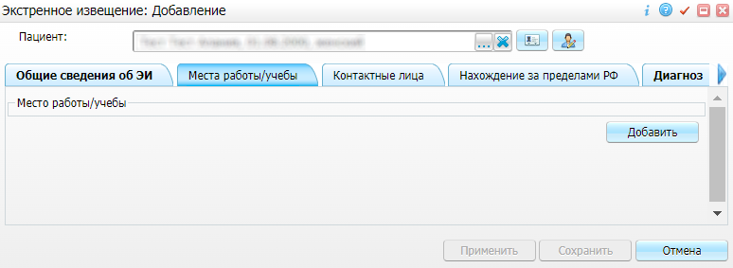

Рисунок 5 Вкладка для добавления места работы либо учебы

|  |
| --- |
| **Примечание –** Если в карте пациента заполнены данные на вкладке "Работа / Учеба", то они автоматически наследуются в экстренное извещение после заполнения поля "Пациент" в верхнем блоке извещения. |

* нажмите на кнопку "Добавить". Появится блок "Место работы/учебы" для заполнения полей. Доступно удаление блока с помощью кнопки "Удалить" и добавление нескольких аналогичных блоков с помощью кнопки "Добавить";

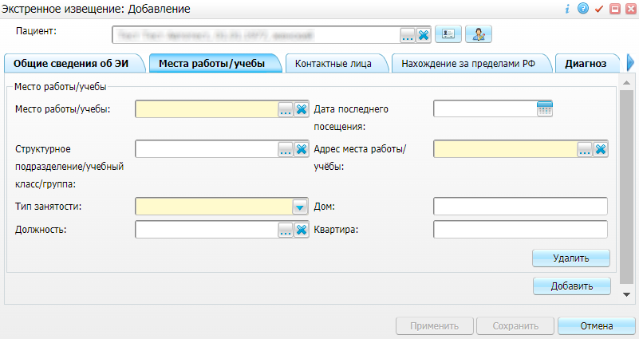

Рисунок 6 Вкладка для добавления места работы либо учебы

* заполните поля блока.  
  Заполнение полей на вкладке добавления места работы и учебы

Таблица 5 Заполнение полей на вкладке добавления места работы и учебы

|  |  |  |
| --- | --- | --- |
| Наименование поля | Обязательность | Пояснение |
| Место работы/учебы | _scroll_external/icons/check-484a4b314d82026b5df88ff686d5e7a7b57cd691b3c81ee73aec92b25c0c6950.svg | Указывается наименование места работы (учебы, детского учреждения). Значение выбирается с помощью кнопки _scroll_external/attachments/skrin-711864bc9256d9e3c276a9cf6b91a752ed5afd5726c6dbd4cc291ec0784a89ef.png в окне "Контрагенты : юридические лица" |
| Структурное подразделение/учебный класс/группа |  | Указывается структурное подразделение/ учебный класс/ группа. Значение выбирается с помощью кнопки _scroll_external/attachments/skrin-711864bc9256d9e3c276a9cf6b91a752ed5afd5726c6dbd4cc291ec0784a89ef.png в окне "Места работы/учебы : Структурные подразделения" |
| Тип занятости | _scroll_external/icons/check-484a4b314d82026b5df88ff686d5e7a7b57cd691b3c81ee73aec92b25c0c6950.svg | Выбирается тип занятости из выпадающего списка |
| Должность |  | Указывается должность пациента. Значение выбирается с помощью кнопки _scroll_external/attachments/skrin-711864bc9256d9e3c276a9cf6b91a752ed5afd5726c6dbd4cc291ec0784a89ef.png в окне "Должности" |
| Дата последнего посещения |  | Указывается дата последнего посещения места работы/ учебы с помощью календаря или вручную |
| Адрес места работы/учёбы | _scroll_external/icons/check-484a4b314d82026b5df88ff686d5e7a7b57cd691b3c81ee73aec92b25c0c6950.svg | Указывается адрес места работы/ учёбы. Значение выбирается с помощью кнопки _scroll_external/attachments/skrin-711864bc9256d9e3c276a9cf6b91a752ed5afd5726c6dbd4cc291ec0784a89ef.png в окне "Географические понятия" |
| Дом |  | Вводится номер дома нахождения места работы/ учёбы |
| Квартира |  | Вводится номер квартиры нахождения места работы/ учёбы |

|  |
| --- |
| **Примечание –** В случае выполненных настроек, данные места работы/ учебы после сохранения извещения наследуются в карту пациента (при их отсутствии в карте) с датой начала действия = дате создания извещения. |

### Заполнение данных о нахождении пациента за пределами РФ. Реестр экстренных извещений

Для заполнения данных о нахождении пациента за пределами РФ выполните следующие действия:

* перейдите на вкладку "Нахождение за пределами РФ" в окне добавления извещения;

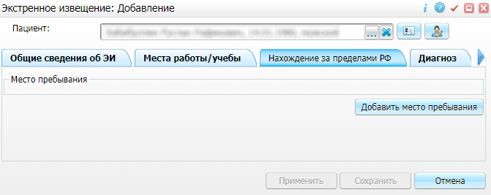

Рисунок 7 Вкладка для заполнения данных о нахождении пациента за пределами РФ

* нажмите на кнопку "Добавить место пребывания". Появится блок с дополнительными полями. Доступно удаление блока с помощью кнопки "Удалить" и добавление нескольких аналогичных блоков с помощью кнопки "Добавить место пребывания";

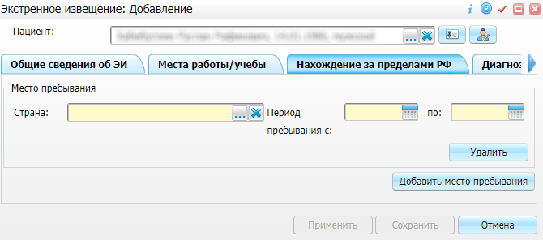

Рисунок 8 Вкладка для заполнения данных о нахождении пациента за пределами РФ

* заполните поля блока.  
  Заполнение полей на вкладке добавления данных о нахождении пациента за пределами РФ

Таблица 6 Заполнение полей на вкладке добавления данных о нахождении пациента за пределами РФ

|  |  |  |
| --- | --- | --- |
| Наименование поля | Обязательность | Пояснение |
| Страна | _scroll_external/icons/check-484a4b314d82026b5df88ff686d5e7a7b57cd691b3c81ee73aec92b25c0c6950.svg | Указывается страна пребывания пациента. Значение выбирается с помощью кнопки _scroll_external/attachments/skrin-5cd437fb7aaab3996d4429b318cca0755eb8e5effaa4810230772b3a7119db4a.png в окне "Страны мира" |
| Период пребывания с, по | _scroll_external/icons/check-484a4b314d82026b5df88ff686d5e7a7b57cd691b3c81ee73aec92b25c0c6950.svg | Указывается период пребывания пациента в стране за пределами РФ с помощью календаря либо вручную |

### Заполнение данных диагноза. Реестр экстренных извещений

Для заполнения данных диагноза пациента выполните следующие действия:

* перейдите на вкладку "Диагноз" в окне добавления извещения;

|  |
| --- |
| **Примечание –** Активность и обязательность заполнения полей на вкладке зависит от выбранного типа извещения на вкладке "Общие сведения об ЭИ". |

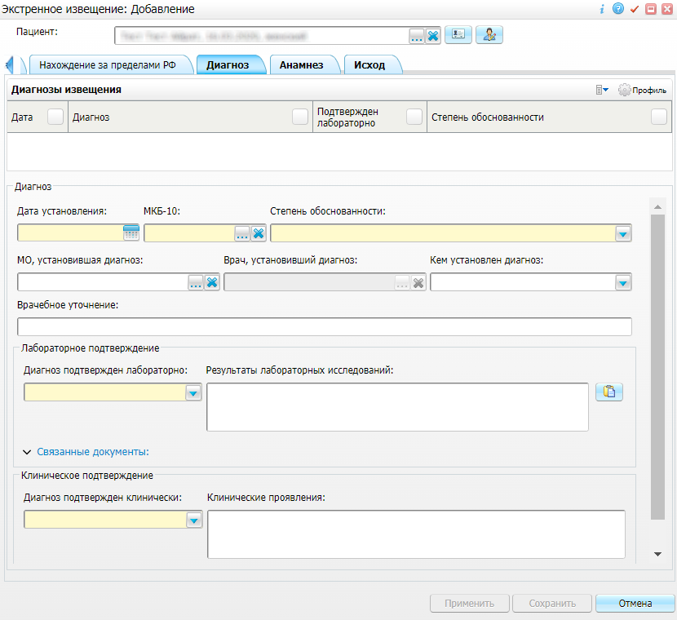

Рисунок 9 Вкладка для заполнения данных диагноза

* выберите пункт контекстного меню "Добавить" в блоке "Диагнозы извещения", если поля являются неактивными;
* заполните поля на вкладке.Заполнение полей на вкладке с данными диагноза

Таблица 7 Заполнение полей на вкладке с данными диагноза

|  |  |  |
| --- | --- | --- |
| Наименование поля | Обязательность | Пояснение |
| Диагноз |  | Блок содержит поля для заполнения данных диагноза |
| Дата установления | _scroll_external/icons/check-484a4b314d82026b5df88ff686d5e7a7b57cd691b3c81ee73aec92b25c0c6950.svg | Указывается дата установления диагноза с помощью календаря или вручную |
| МКБ-10 | _scroll_external/icons/check-484a4b314d82026b5df88ff686d5e7a7b57cd691b3c81ee73aec92b25c0c6950.svg | Указывается диагноз пациента. Значение выбирается с помощью кнопки _scroll_external/attachments/skrin-e144c3f9920352be2270f3c32c9470486db55eab1fd51a767d04f78152437861.png в окне "Справочник МКБ-10" |
| Степень обоснованности | _scroll_external/icons/check-484a4b314d82026b5df88ff686d5e7a7b57cd691b3c81ee73aec92b25c0c6950.svg | Выбирается степень обоснованности из выпадающего списка |
| МО, установившая диагноз |  | Выбирается МО, установившая диагноз, из справочника "Список ЛПУ" |
| Врач, установивший диагноз |  | Поле становится активным для заполнения после заполнения поля "МО, установившая диагноз".  Выбирается врач, установивший диагноз, из справочника список "Персонал" |
| Кем установлен диагноз |  | Выбирается сотрудник, установивший диагноз, из выпадающего списка.  Поле обязательно для заполнения, если на вкладке "Общие сведения об ЭИ" выбран тип извещения "Отравление химической этиологии" |
| Врачебное уточнение |  | Вводится врачебное уточнение |
| Лабораторное подтверждение |  | Блок содержит поля для заполнения данных лабораторного подтверждения |
| Диагноз подтвержден лабораторно | _scroll_external/icons/check-484a4b314d82026b5df88ff686d5e7a7b57cd691b3c81ee73aec92b25c0c6950.svg | Выбирается значение из выпадающего списка. По умолчанию установлено значение "Нет". При выборе значения "Да" становятся обязательными для заполнения поля "Дата установления", "МКБ-10", "Степень обоснованности", "Результаты лабораторных исследований", если ранее они были необязательны для заполнения |
| Результаты лабораторных исследований |  | Поле становится обязательным для заполнения при выборе значения "Да" в поле "Диагноз подтвержден лабораторно". Вводятся результаты лабораторных исследований.  Имеется возможность создания связи между экстренным извещением и результатом выбранного исследования с помощью кнопки _scroll_external/attachments/image2023-2-20_9-56-35-32b1bf36ba6f364038636929d12745dc6dada021ae3e99c73396fbc46f89c983.png ("Выбрать и скопировать из ИЭМК пациента") |
| Диагноз подтвержден клинически | _scroll_external/icons/check-484a4b314d82026b5df88ff686d5e7a7b57cd691b3c81ee73aec92b25c0c6950.svg | Выбирается значение из выпадающего списка. По умолчанию установлено значение "Нет". При выбора значения "Да" становятся обязательными для заполнения поля "Дата установления", "МКБ-10", "Клинические проявления", если ранее они были необязательны для заполнения. Поле "Степень обоснованности" автоматически заполняется значением "Этапный клинический диагноз |
| Клинические проявления |  | Поле становится обязательным для заполнения при выборе значения "Да" в поле "Диагноз подтвержден клинически". Вводятся клинические проявления |

|  |
| --- |
| **Примечание –** После сохранения внесенных данных, в блоке "Диагнозы извещения" выводится запись диагноза. |

### Заполнение анамнеза. Реестр экстренных извещений

Для заполнения анамнеза пациента выполните следующие действия:

* перейдите на вкладку "Анамнез" в окне добавления извещения;

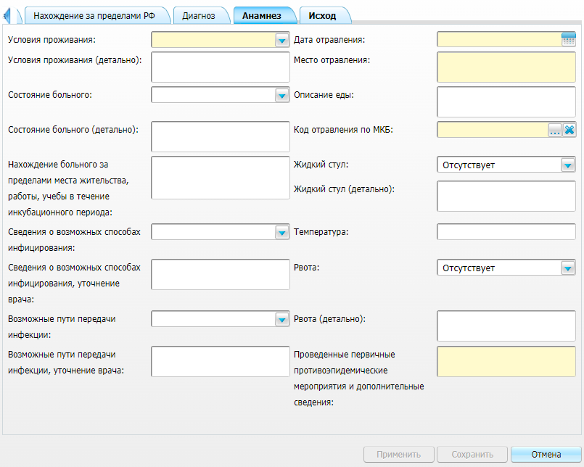

Рисунок 10 Вкладка для заполнения анамнеза

* заполните поля на вкладке.Заполнение полей на вкладке с анамнезом

Таблица 8 Заполнение полей на вкладке с анамнезом

|  |  |  |
| --- | --- | --- |
| Наименование поля | Обязательность | Пояснение |
| Условия проживания | _scroll_external/icons/check-484a4b314d82026b5df88ff686d5e7a7b57cd691b3c81ee73aec92b25c0c6950.svg | Выбирается условие проживания пациента из выпадающего списка.  Поле заполняется автоматически при наличии заполненной информации в карте пациента |
| Условия проживания (детально) |  | Вводится детальная информация об условиях проживания пациента |
| Состояние больного |  | Выбирается состояние больного из выпадающего списка |
| Состояние больного (детально) |  | Вводится детальная информация о состоянии больного |
| Нахождение больного за пределами места жительства, работы, учебы в течение инкубационного периода |  | Вводится информация о нахождении больного за пределами места жительства, работы, учебы в течение инкубационного периода |
| Сведения о возможных способах инфицирования |  | Поле является обязательным для заполнения, если выбрано значение "Инфекционное заболевание" в поле "Тип извещения" на вкладке "Общие сведения об ЭИ".  Указываются сведения о возможных способах инфицирования. Значение выбирается из выпадающего списка |
| Сведения о возможных способах инфицирования, уточнение врача |  | Поле является обязательным для заполнения, если выбрано значение "Инфекционное заболевание" в поле "Тип извещения" на вкладке "Общие сведения об ЭИ".  Вводится уточненная врачом информация о возможных способах инфицирования |
| Возможные пути передачи инфекции |  | Поле является обязательным для заполнения, если выбрано значение "Инфекционное заболевание" в поле "Тип извещения" на вкладке "Общие сведения об ЭИ".  Указываются возможные пути передачи инфекции. Значение выбирается из выпадающего списка в виде иерархии, в которой можно выбрать либо значение "Не установлен", либо одно из значений дочернего уровня |
| Возможные пути передачи инфекции, уточнение врача |  | Поле является обязательным для заполнения, если выбрано значение "Инфекционное заболевание" в поле "Тип извещения" на вкладке "Общие сведения об ЭИ".  Вводится уточненная врачом информация о возможных путях передачи инфекции |
| Дата отравления |  | Поле является обязательным для заполнения, если выбрано значение "Отравление" в поле "Тип извещения" на вкладке "Общие сведения об ЭИ".  Указывается дата отравления с помощью календаря или вручную |
| Место отравления |  | Поле является обязательным для заполнения, если выбрано значение "Отравление" в поле "Тип извещения" на вкладке "Общие сведения об ЭИ".  Вводится место отравления |
| Описание еды |  | Вводится описание еды |
| Код отравления по МКБ |  | Поле является обязательным для заполнения, если выбрано значение "Отравление" в поле "Тип извещения" на вкладке "Общие сведения об ЭИ".  Указывается код отравления по МКБ. Значение выбирается с помощью кнопки _scroll_external/attachments/skrin-53216bf85e5fb026424fc711e873774dfc3f0b2d2eb078f727af6702f85f03a7.png в окне "Справочник МКБ-10" |
| Жидкий стул |  | По умолчанию установлено значение "Отсутствует". Доступен выбор другого значения из выпадающего списка |
| Жидкий стул (детально) |  | Вводится детальная информация о характере стула пациента |
| Температура |  | Вводится информация о температуре пациента |
| Рвота |  | По умолчанию установлено значение "Отсутствует". Доступен выбор другого значения из выпадающего списка |
| Рвота (детально) |  | Вводится детальная информация о характере рвоты пациента |
| Проведенные первичные противоэпидемические мероприятия и дополнительные сведения | _scroll_external/icons/check-484a4b314d82026b5df88ff686d5e7a7b57cd691b3c81ee73aec92b25c0c6950.svg | Указываются проведенные первичные противоэпидемические мероприятия и дополнительные сведения |

### Заполнение данных о реакции на прививку. Реестр экстренных извещений

Для заполнения данных о реакции на прививку выполните следующие действия:

* перейдите на вкладку "Реакция на прививку" в окне добавления извещения. Вкладка отображается только в случае, если на вкладке "Общие сведения об ЭИ" в поле "Тип извещения" выбрано значение "Реакция, связанная с иммунизацией";

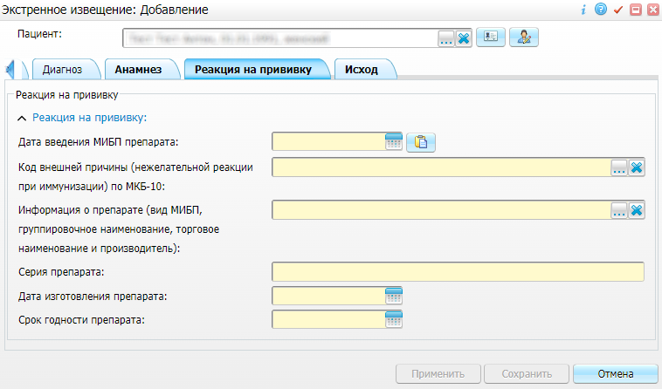

Рисунок 11 Вкладка для заполнения данных о реакции на прививку

* заполните поля на вкладке.Заполнение полей на вкладке с данными о реакции на прививку

Таблица 9 Заполнение полей на вкладке с данными о реакции на прививку

|  |  |  |
| --- | --- | --- |
| Наименование поля | Обязательность | Пояснение |
| Дата введения МИБП препарата | _scroll_external/icons/check-484a4b314d82026b5df88ff686d5e7a7b57cd691b3c81ee73aec92b25c0c6950.svg | Указывается дата и время введения МИБП препарата одним из способом:   * вручную/с помощью календаря; * из карты прививок пациента с помощью кнопки _scroll_external/attachments/image2023-5-2_10-15-57-2d37a4a7cb848ea5a2592c51268b19463d0c83ae5bd6c95b0415b42bbff5284c.png |
| * Код внешней причины (нежелательной реакции при иммунизации) по МКБ-10 | * _scroll_external/icons/check-484a4b314d82026b5df88ff686d5e7a7b57cd691b3c81ee73aec92b25c0c6950.svg | * Указывается код внешней причины (нежелательной реакции при иммунизации) по МКБ-10. Значение выбирается с помощью кнопки _scroll_external/attachments/skrin-475321537fabd718b139d99faf2f6d39baf817e1ac16d0d9f4fb71792758f0e8.png в окне "Справочник МКБ-10" |
| * Информация о препарате (вид МИБП, группировочное наименование, торговое наименование и производитель) | * _scroll_external/icons/check-484a4b314d82026b5df88ff686d5e7a7b57cd691b3c81ee73aec92b25c0c6950.svg | * Указывается информация о препарате (вид МИБП, группировочное наименование, торговое наименование и производитель). Значение выбирается с помощью кнопки _scroll_external/attachments/skrin-475321537fabd718b139d99faf2f6d39baf817e1ac16d0d9f4fb71792758f0e8.png в окне "Модификации номенклатуры" |
| * Серия препарата | * _scroll_external/icons/check-484a4b314d82026b5df88ff686d5e7a7b57cd691b3c81ee73aec92b25c0c6950.svg | * Вводится серия препарата |
| * Дата изготовления препарата | * _scroll_external/icons/check-484a4b314d82026b5df88ff686d5e7a7b57cd691b3c81ee73aec92b25c0c6950.svg | * Указывается дата изготовления препарата с помощью календаря или вручную |
| * Срок годности препарата | * _scroll_external/icons/check-484a4b314d82026b5df88ff686d5e7a7b57cd691b3c81ee73aec92b25c0c6950.svg | * Указывается срок годности препарата с помощью календаря или вручную |

### Заполнение данных о химической этиологии. Реестр экстренных извещений

Для заполнения данных о химической этиологии выполните следующие действия:

* перейдите на вкладку "Реакция на прививку" в окне добавления извещения. Вкладка отображается, если на вкладке "Общие сведения об ЭИ" в поле "Тип извещения" выбрано значение "Отравление химической этиологии";

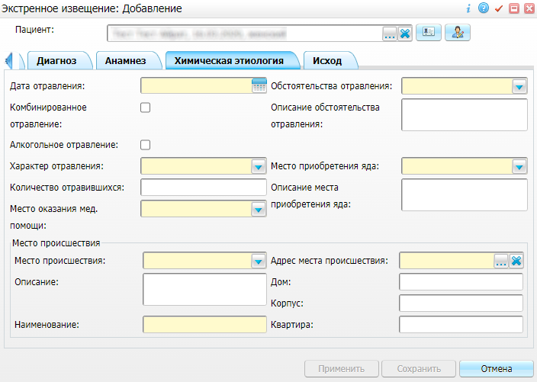

Рисунок 12 Вкладка для заполнения данных о химической этиологии

* заполните поля на вкладке.Заполнение полей на вкладке с данными о химической этиологии

Таблица 10 Заполнение полей на вкладке с данными о химической этиологии

|  |  |  |
| --- | --- | --- |
| Наименование поля | Обязательность | Пояснение |
| Дата отравления | _scroll_external/icons/check-484a4b314d82026b5df88ff686d5e7a7b57cd691b3c81ee73aec92b25c0c6950.svg | Указывается дата отравления с помощью календаря или вручную |
| Комбинированное отравление |  | Устанавливается флажок, если отравление является комбинированным |
| Алкогольное отравление |  | Устанавливается флажок, если отравление является алкогольным |
| Характер отравления | _scroll_external/icons/check-484a4b314d82026b5df88ff686d5e7a7b57cd691b3c81ee73aec92b25c0c6950.svg | Выбирается характер отравления из выпадающего списка |
| Количество отравившихся |  | Указывается количество отравившихся. Поле становится обязательным для заполнения при выборе значения "Массовое" в поле "Характер отравления" |
| Место оказания мед. помощи | _scroll_external/icons/check-484a4b314d82026b5df88ff686d5e7a7b57cd691b3c81ee73aec92b25c0c6950.svg | Выбирается место оказания мед. помощи из выпадающего списка |
| Обстоятельства отравления | _scroll_external/icons/check-484a4b314d82026b5df88ff686d5e7a7b57cd691b3c81ee73aec92b25c0c6950.svg | Выбирается обстоятельство отравления из выпадающего списка с установкой флажка напротив нужного значения |
| Описание обстоятельства отравления |  | Вводится описание обстоятельства отравления |
| Место приобретения яда | _scroll_external/icons/check-484a4b314d82026b5df88ff686d5e7a7b57cd691b3c81ee73aec92b25c0c6950.svg | Выбирается место приобретения яда |
| Описание места приобретения яда |  | Вводится описание места приобретения яда. Поле становится обязательным для заполнения при выборе значения "Другое" в поле "Место приобретения яда" |
| Место происшествия | _scroll_external/icons/check-484a4b314d82026b5df88ff686d5e7a7b57cd691b3c81ee73aec92b25c0c6950.svg | Выбирается место происшествие из выпадающего списка |
| Описание |  | Вводится описание места происшествия |
| Наименование | _scroll_external/icons/check-484a4b314d82026b5df88ff686d5e7a7b57cd691b3c81ee73aec92b25c0c6950.svg | Указывается наименование места происшествия: предприятия, учреждения, организации, общественного места, вида транспорта |
| Адрес места происшествия | _scroll_external/icons/check-484a4b314d82026b5df88ff686d5e7a7b57cd691b3c81ee73aec92b25c0c6950.svg | Выбирается адрес места происшествия из справочника географических понятий |
| Дом |  | Вводится номер дома места происшествия |
| Корпус |  | Вводится номер корпуса места происшествия |
| Квартира |  | Вводится номер квартиры места происшествия |

### Заполнение данных об исходе заболевания. Реестр экстренных извещений

Для заполнения данных об исходе заболевания выполните следующие действия:

* перейдите на вкладку "Исход" в окне добавления извещения;

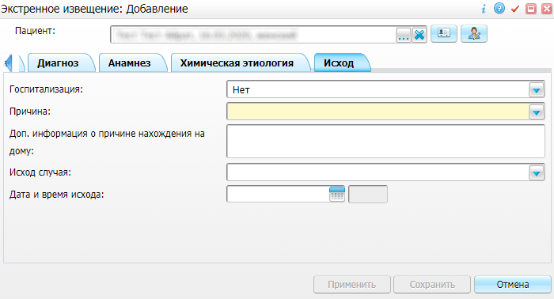

Рисунок 13 Вкладка для заполнения данных об исходе заболевания

* заполните поля на вкладке.Заполнение полей на вкладке с исходом заболевания

Таблица 11 Заполнение полей на вкладке с исходом заболевания

|  |  |  |
| --- | --- | --- |
| Наименование поля | Обязательность | Пояснение |
| Госпитализация | _scroll_external/icons/check-484a4b314d82026b5df88ff686d5e7a7b57cd691b3c81ee73aec92b25c0c6950.svg | По умолчанию установлено значение "Нет". Доступен выбор значения "Да" из выпадающего списка |
| Дата госпитализации | _scroll_external/icons/check-484a4b314d82026b5df88ff686d5e7a7b57cd691b3c81ee73aec92b25c0c6950.svg | Поле отображается при выборе значения "Да" в поле "Госпитализация".  Указывается дата госпитализации с помощью календаря или вручную |
| МО госпитализации |  | Поле отображается при выборе значения "Да" в поле "Госпитализация".  Указывается МО госпитализации. Значение выбирается с помощью кнопки _scroll_external/attachments/skrin-3185e6fa141f80a983ff5205ec72c0a18b63cfc3071ffa1a00a0fab430cf8747.png в окне "Список ЛПУ" |
| Отделение |  | Поле отображается при выборе значения "Да" в поле "Госпитализация".  Указывается отделение госпитализации. Значение выбирается с помощью кнопки _scroll_external/attachments/skrin-3185e6fa141f80a983ff5205ec72c0a18b63cfc3071ffa1a00a0fab430cf8747.png в окне "Отделения" |
| Причина | _scroll_external/icons/check-484a4b314d82026b5df88ff686d5e7a7b57cd691b3c81ee73aec92b25c0c6950.svg | Поле отображается при выборе значения "Нет" в поле "Госпитализация".  Выбирается причина госпитализации из выпадающего списка |
| Доп. информация о причине нахождения на дому |  | Поле отображается при выборе значения "Нет" в поле "Госпитализация".  Вводится доп. информация о причине нахождения на дому |
| Исход случая |  | Выбирается исход случая из выпадающего списка.  Поле становится обязательным для заполнения после заполнения поля "Дата исхода" |
| Дата и время исхода |  | Указывается дата исхода с помощью календаря или вручную. В поле справа вводится время исхода  Поле становится обязательным для заполнения после заполнения поля "Исход случая" |
| Место наступления смерти | _scroll_external/icons/check-484a4b314d82026b5df88ff686d5e7a7b57cd691b3c81ee73aec92b25c0c6950.svg | Поле отображается при следующих условиях:   * при оформлении извещения с типом "Отравление химической этиологии"; * при выборе значения "Летальный исход" в поле "Исход случая".   Выбирается место наступления смерти из выпадающего списка. При необходимости вводится описание в поле ниже |

### Подписание экстренного извещения и отправка данных в Центр гигиены и эпидемиологии

Для подписания экстренного извещения выполните следующие действия:

* Нажмите кнопку «Сохранить» в окне добавления извещения;

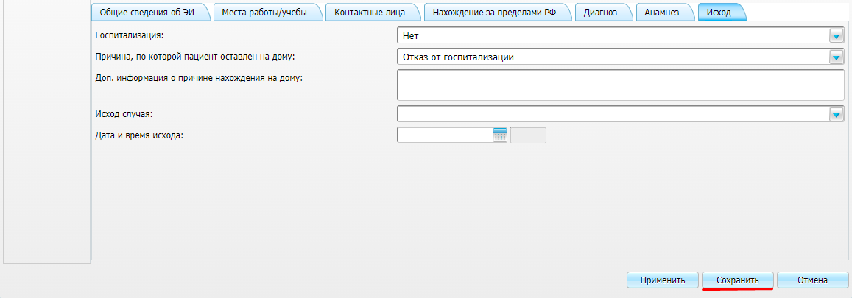

Рисунок 13 Сохранение извещения

* В открывшемся окне «Подписать запрос ЭП МО» выберите сертификат для подписания извещения;
* После подписания извещения ЭП МО форма добавления закроется, извещение отобразится на рабочей форме реестра экстренных извещений в статусе «Передано в ЦГиЭ» или «Ошибка отправки» в зависимости от результата отправки.

## Добавление повторного извещения на форме "Журнал экстренных извещений". Реестр экстренных извещений

Повторное извещение необходимо формировать в том случае, если были проведены дополнительные исследования и изменился диагноз пациента.

Для добавления повторного извещения выполните следующие действия:

* выделите запись с первичным извещением на форме "Журнал экстренных извещений";
* выберите пункт контекстного меню "Добавить повторное". Откроется окно добавления повторного экстренного извещения.

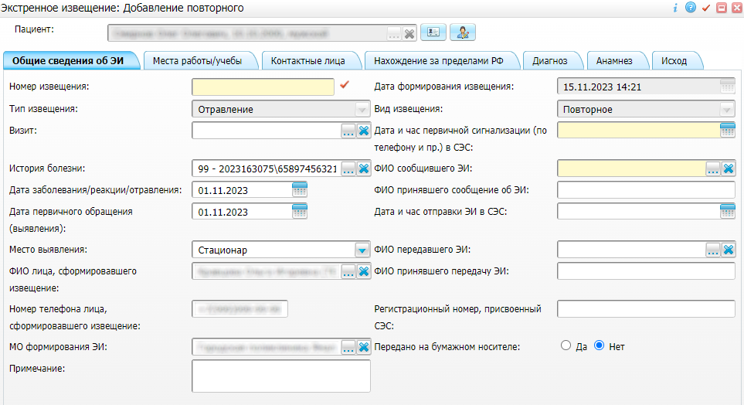

Рисунок 14 Окно добавления повторного экстренного извещения

Набор вкладок и полей в данном окне аналогичен окну добавления первичного извещения. Отличие – поля "Пациент" и "Тип извещения" заполнены и недоступны для редактирования. Часть данных из первичного посещения наследуются в повторное извещение, кроме данных полей в правом блоке на вкладке "Общие сведения об ЭИ" и данных диагноза;

* заполните поля на вкладке "Общие сведения об ЭИ";
* заполните при необходимости поля на вкладке "Диагноз". Если указанный в повторном ЭИ диагноз совпадает с диагнозом в первичном ЭИ, то появится системное сообщение: "Диагноз <Код МКБ-10> совпадает с диагнозом в первичном ЭИ <номер извещения>, выданное на этого пациента <дата выдачи>";
* отредактируйте/ заполните поля на остальных вкладках при необходимости. Подробное описание полей представлено в разделе "[Добавление первичного извещения на форме "Журнал экстренных извещений"](#scroll-bookmark-9)";
* нажмите на кнопку "Сохранить" для сохранения внесенных данных. Повторное экстренное извещение появится на форме "Журнал экстренных извещений".

## Добавление экстренного извещения при оказании амбулаторного приема. Реестр экстренных извещений

В случае выполненных настроек имеется возможность автоматического создания экстренного извещения при оказании амбулаторного приема.

Для автоматического создания экстренного извещения при оказании амбулаторного приема выполните следующие действия:

* выберите пункт главного меню "Рабочие места" → "Дневник". Откроется форма дневника врача;

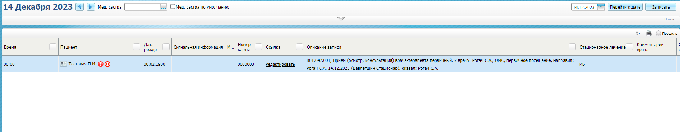

* перейдите по ссылке "Оказать" в строке с приемом пациента. Откроется окно оказания приема;

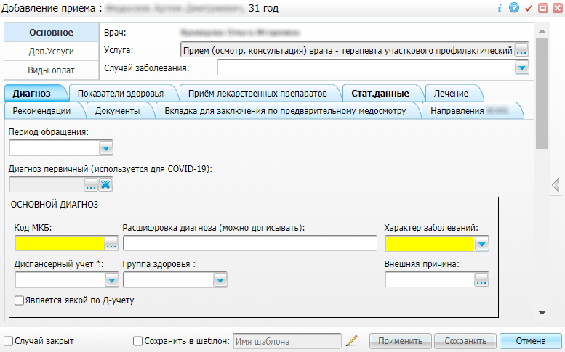

* укажите диагноз, входящий в диапазон диагнозов реестра экстренных извещений;
* заполните остальные обязательные поля;
* нажмите на кнопку "Сохранить". Появится системное сообщение, информирующее о необходимости создания экстренного извещения: "По данному случаю заболевания необходимо создать экстренное извещение. Создать извещение?";

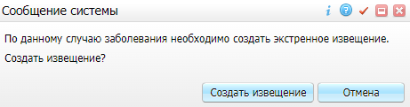

* нажмите на кнопку "Создать извещение". Откроется окно добавления извещения с предзаполненными данными, наследованными из окна приема. Подробное описание окна добавления извещения и заполнения полей в нем приведено в разделе "[Добавление первичного извещения на форме "Журнал экстренных извещений"](#scroll-bookmark-9)".

|  |
| --- |
| **Примечание –** Если у пациента уже существует экстренное извещение, то при сохранении данных приема появляется системное сообщение с предложением обновить данные существующего извещения либо создать новое (первичное или повторное). |

## Добавление экстренного извещения при госпитализации пациента. Реестр экстренных извещений

В случае выполненных настроек имеется возможность автоматического создания экстренного извещения при госпитализации пациента.

Для автоматического создания экстренного извещения при госпитализации пациента выполните следующие действия:

* выберите пункт главного меню "Регистратура" → "Приемный покой" → "Журнал госпитализации". Откроется форма "Журнал госпитализации";

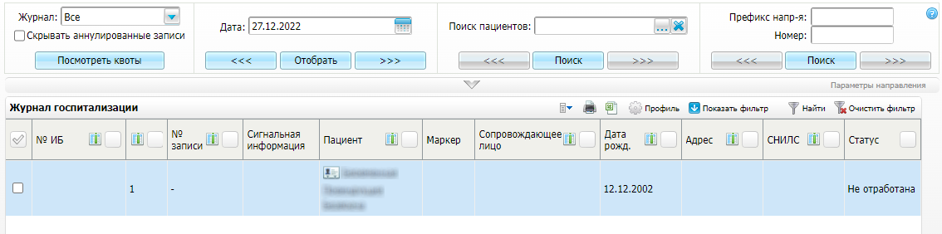

Рисунок 15 Журнал госпитализации

* выберите пункт контекстного меню "Госпитализировать" в строке с пациентом. Откроется окно "Госпитализация";

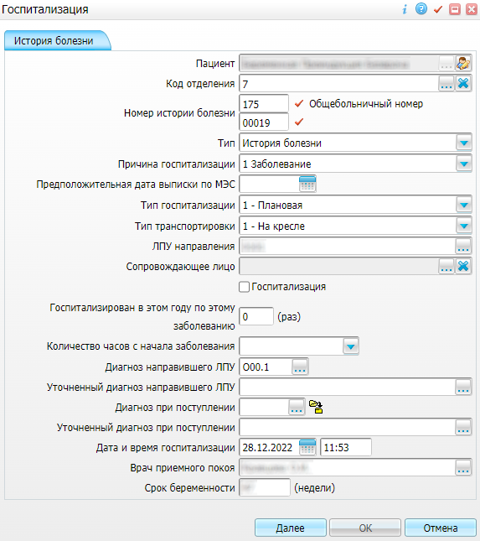

* выберите в поле "Диагноз при поступлении" диагноз, входящий в диапазон диагнозов реестра экстренных извещений;
* заполните остальные поля при необходимости. Описание заполнения полей в окне приведено в руководстве пользователя компонента "[Приемный покой/госпитализация](https://conf.bars.group/pages/viewpage.action?pageId=83208799)";
* нажмите на кнопку "Далее";
* нажмите на кнопку "ОК". Появится системное сообщение, информирующее о необходимости создания экстренного извещения: "По данному случаю заболевания необходимо создать экстренное извещение. Создать извещение?";



* нажмите на кнопку "Создать извещение". Откроется окно добавления извещения с предзаполненными данными, наследованными из окна госпитализации. Подробное описание окна добавления извещения и заполнения полей в нем приведено в разделе "[Добавление первичного извещения на форме "Журнал экстренных извещений"](#scroll-bookmark-9)".

|  |
| --- |
| **Примечание –** Если у пациента уже существует экстренное извещение, то при сохранении данных появляется системное сообщение с предложением обновить данные существующего извещения либо создать новое (первичное или повторное). |

## Добавление экстренного извещения из истории болезни. Реестр экстренных извещений

### Автоматическое создание ЭИ при указании соответствующего диагноза в истории болезни

В случае выполненных настроек имеется возможность автоматического создания экстренного извещения при указании в истории болезни клинического диагноза, входящего в диапазон диагнозов реестра экстренных извещений.

Для автоматического создания экстренного извещения выполните следующие действия:

* выберите пункт главного меню "Рабочие места" → "Пациенты в стационаре" → "Лечащий врач". Откроется форма для работы лечащего врача;

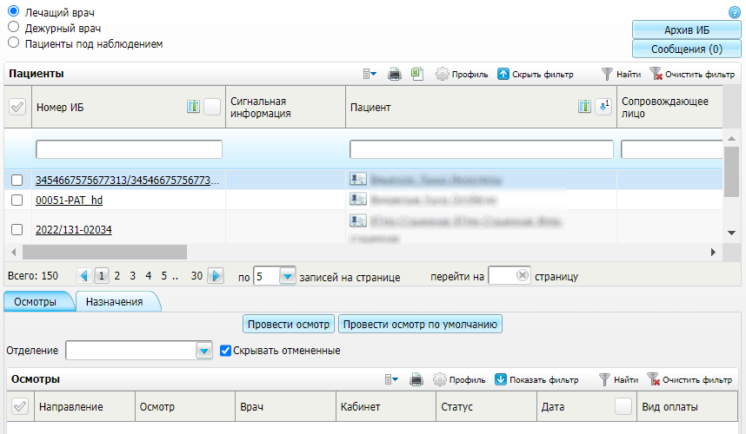

Рисунок 16 Форма для работы лечащего врача

* перейдите по ссылке с номером ИБ в столбце "Номер ИБ" блока "Пациенты". Откроется история болезни пациента;

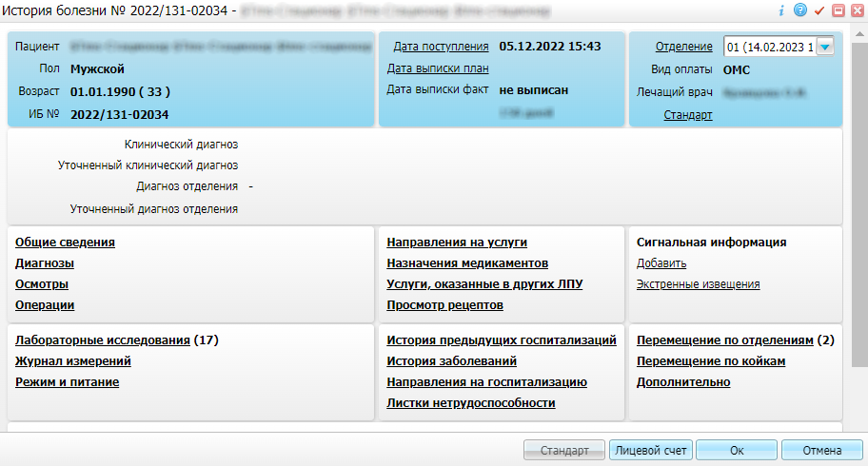

Рисунок 17 История болезни пациента

* перейдите по ссылке "Диагнозы". Откроется окно добавления диагнозов;

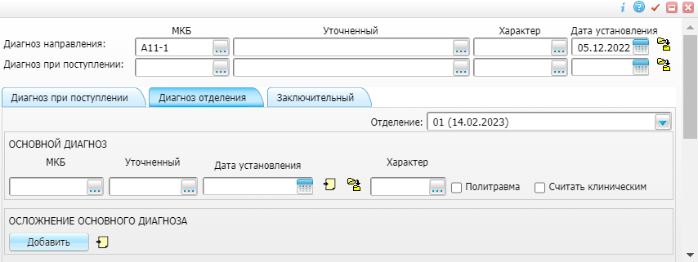

Рисунок 18 Окно добавления диагнозов

* выберите в поле "Основной диагноз МКБ" диагноз, входящий в диапазон диагнозов реестра экстренных извещений;
* установите флажок "Считать клиническим";
* нажмите на кнопку "Сохранить". Появится системное сообщение, информирующее о необходимости создания экстренного извещения: "По данному случаю заболевания необходимо создать экстренное извещение. Создать извещение?";



* нажмите на кнопку "Создать извещение". Откроется окно добавления извещения с предзаполненными данными, введенными при оформлении истории болезни. Подробное описание окна добавления извещения и заполнения полей в нем приведено в разделе "[Добавление первичного извещения на форме "Журнал экстренных извещений"](#scroll-bookmark-9)".

|  |
| --- |
| **Примечание –** Если у пациента уже существует экстренное извещение, то при сохранении данных появляется системное сообщение с предложением обновить данные существующего извещения либо создать новое (первичное или повторное). |

### Ручное создание ЭИ из истории болезни

Для перехода к окну добавления ЭИ из истории болезни выполните следующие действия:

* выберите пункт главного меню "Рабочие места" → "Пациенты в стационаре" → "Лечащий врач". Откроется форма "Лечащий врач";

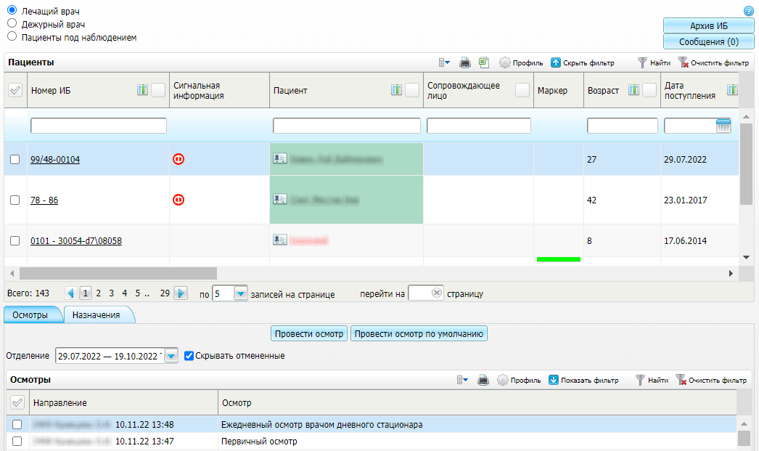

Рисунок 19 Форма лечащего врача

* перейдите по ссылке с номером истории болезни в столбце "Номер ИБ". Откроется окно истории болезни;

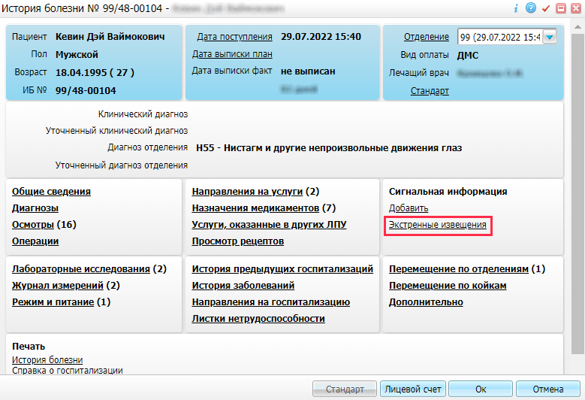

* перейдите по ссылке "Экстренные извещения" блока "Сигнальная информация". Откроется окно добавления экстренного извещения, описанное в разделе "[Добавление первичного извещения на форме "Журнал экстренных извещений"](#scroll-bookmark-9)".

## Добавление экстренного извещения при выявлении осложнения на прививку. Реестр экстренных извещений

В случае выполненных настроек имеется возможность автоматического создания/ обновления экстренного извещения при указании в окне выполнения/ редактирования прививки диагноза, входящего в диапазон диагнозов реестра экстренных извещений.

|  |
| --- |
| **Примечание –** В текущем разделе приведен краткий алгоритм одного из вариантов указания осложнения в окне выполнения/ редактирования прививки. Подробное описание работы в прививочной карте пациента приведено в руководстве пользователя компонента "[Вакцинопрофилактика](https://conf.bars.group/pages/viewpage.action?pageId=83227660)". |

Для автоматического создания/ обновления экстренного извещения при указании в окне выполнения/ редактирования прививки диагноза, входящего в диапазон диагнозов реестра экстренных извещений, выполните следующие действия:

* выберите пункт главного меню "Учет" → "Вакцинопрофилактика" → "Карты прививок". Откроется форма "Карты прививок";

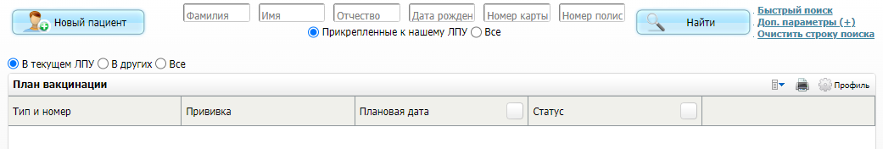

Рисунок 20 Карты прививок

* введите данные пациента, используя быстрый или расширенный поиск;
* нажмите на кнопку "Найти". Отобразится список пациентов согласно параметрам фильтрации;

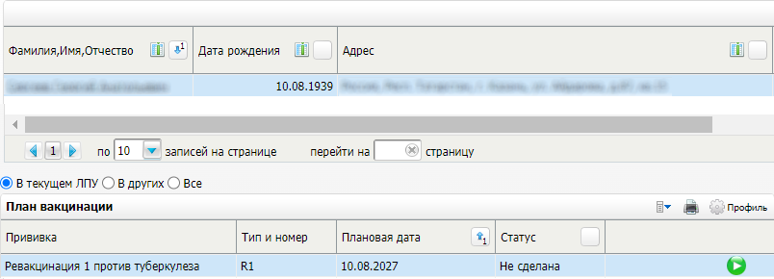

Рисунок 21 Карты прививок

* перейдите по ссылке с ФИО пациента. Откроется окно "Прививочная карта пациента";

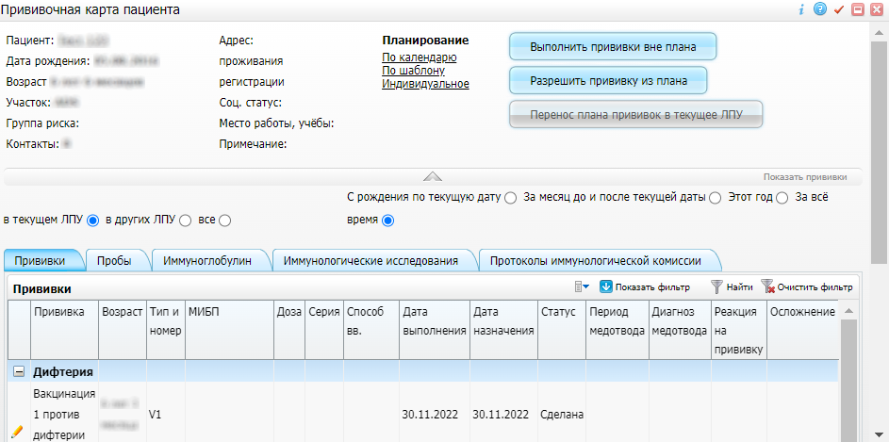

Рисунок 22 Прививочная карта пациента

* на вкладке "Прививки" выберите пункт контекстного меню "Редактировать". Откроется окно "Редактирование прививки";

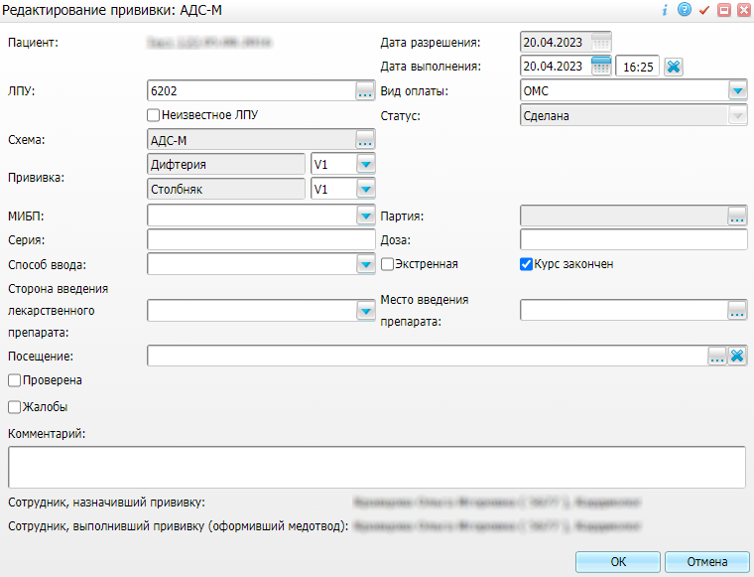

Рисунок 23 Окно редактирования прививки

* установите флажок "Проверена". Станут доступными для заполнения поля для внесения данных по осложнениям;

Поля для внесения данных по осложнениям

Рисунок 24 Поля для внесения данных по осложнениям

* заполните поле "Осложнение" и "Появление осложнения";
* в поле "Диагноз осложнения" выберите диагноз, входящий в диапазон диагнозов реестра экстренных извещений;
* нажмите на кнопку "ОК". Отобразится системное сообщение, информирующее о необходимости обновления/ создания экстренного извещения;
* нажмите на кнопку "ОК"/ "Создать извещение". Осуществится обновление данных в ЭИ либо откроется окно добавления извещения с предзаполненными данными, введенными в окне выполнения/ редактирования прививки.

|  |
| --- |
| **Примечание –** Подробное описание окна добавления извещения и заполнения полей в нем приведено в разделе "[Добавление первичного извещения на форме "Журнал экстренных извещений"](#scroll-bookmark-9)". |

Варианты системных сообщений при сохранении данных прививки:

* если у пациента нет ЭИ, связанного с осложнением на прививку, то при сохранении прививки отображается системное сообщение: "По диагнозу осложнения <код диагноза осложнения> необходимо создать экстренное извещение. Создать новое первичное извещение?", при подтверждении действия открывается окно добавления экстренного извещения с частично заполненными полями;
* если у пациента уже есть ЭИ и данные об осложнении не совпадают с данными в ЭИ, то при сохранении прививки отображается системное сообщение: "В связанном с осложнением экстренном извещении  <номер и дата извещения> не совпадают следующие данные: <несовпадающие данные>. Обновить данные в экстренном извещении?", при нажатии на кнопку "ОК" осуществляется обновление данных в ЭИ;
* если у пациента уже есть ЭИ, не связанное с прививочной картой и датой создания между датой прививки и датой осложнения, диагноз и вакцина, в котором совпадает с диагнозом осложнения в окне выполнения/ редактирования прививки, то при сохранении прививки отображается системное сообщение: "По диагнозу осложнения <диагноз осложнения> на вакцину <данные вакцины> существует экстренное извещение <номер и дата извещения>. Создать новое первичное извещение?", при нажатии на кнопку "ОК" открывается окно добавления экстренного извещения с частично заполненными полями;
* если у пациента уже есть переданное в надзорный орган ЭИ, в котором диагноз не совпадает с диагнозом из осложнения, то при сохранении прививки отображается системное сообщение: "По диагнозу осложнения <диагноз осложнения> на вакцину <данные вакцины> для пациента существует переданное в надзорный орган экстренное извещение <номер и дата извещения> Редактирование данного извещения запрещено. Создать повторное извещение?", при нажатии на кнопку "Создать извещение" открывается окно добавления повторного извещения с частично заполненными полями;
* если у пациента уже есть ЭИ, по которому сформирован СЭМД, в котором диагноз не совпадает с диагнозом из осложнения, то при сохранении прививки отображается системное сообщение: "По диагнозу осложнения <диагноз осложнения> на вакцину <данные вакцины> для пациента существует экстренное извещение <номер и дата извещения>, по которому сформирован СЭМД. Редактирование данного извещения запрещено. Создать повторное извещение?", при нажатии на кнопку "Создать извещение" открывается окно добавления повторного извещения с частично заполненными полями;
* если у пациента уже есть извещение, не связанное с прививочной картой и датой создания между датой прививки и датой осложнения, диагноз, в котором не совпадает с диагнозом осложнения в окне выполнения/ редактирования прививки, но совпадает вакцина, то при сохранении прививки отображается системное сообщение: "По осложнению на вакцину <данные вакцины> для пациента существует экстренное извещение <номер и дата извещения>. Создать новое повторное извещение?", при нажатии на кнопку "ОК" открывается окно добавления повторного извещения с частично заполненными полями.

## Добавление экстренного извещения при включении пациента в регистр больных туберкулезом. Реестр экстренных извещений

В случае выполненных настроек имеется возможность автоматического создания/ обновления экстренного извещения при включении пациента в регистр больных туберкулезом (при указании диагноза, входящего в диапазон диагнозов реестра экстренных извещений).

|  |
| --- |
| **Примечание –** В текущем разделе приведен краткий алгоритм одного из вариантов включения пациента в регистр больных туберкулезом. Подробное описание работы в регистре приведено в руководстве пользователя компонента "[НозРегистры (Тубрегистр)](https://conf.bars.group/pages/viewpage.action?pageId=83208690)". |

Для автоматического создания/ обновления экстренного извещения при включении пациента в регистр больных туберкулезом выполните следующие действия:

* выберите пункт главного меню "Учет" → "Нозологические регистры" → "Регистр больных туберкулезом". Откроется форма "Регистр больных туберкулезом";

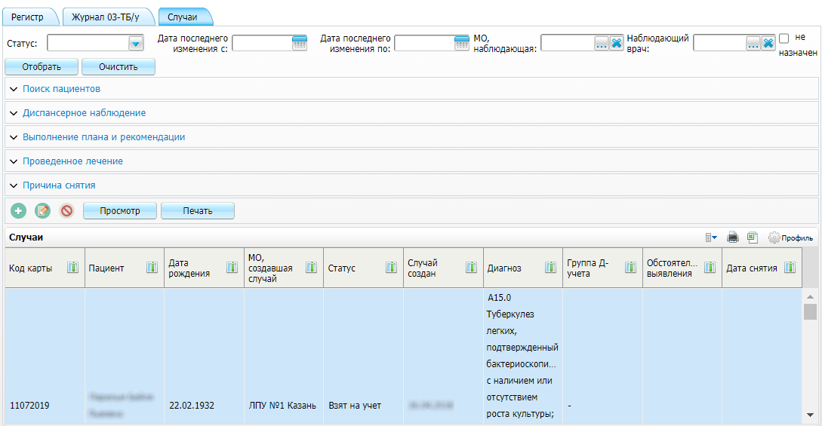

Рисунок 25 Регистр больных туберкулезом

* перейдите на вкладку "Случаи";
* в блоке "Случаи" выберите пункт контекстного меню "Добавить". Откроется окно поиска пациентов;

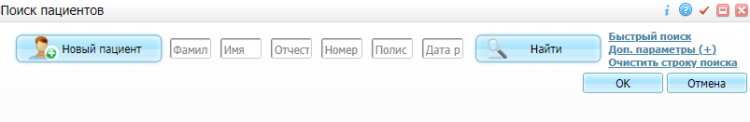

* выполните поиск пациента;
* нажмите на кнопку _scroll_external/attachments/image2023-6-25_21-38-18-b526171530fda2b316ea1cdc25ef23400b5446d2bb45ae068b31cb18de42c567.png. Откроется окно редактирования случая на вкладке "Диагноз";

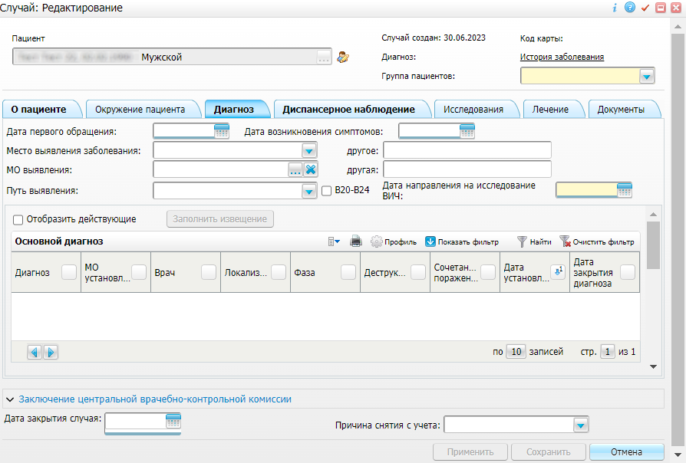

Рисунок 26 Окно редактирования случая

* в блоке "Основной диагноз" выберите пункт контекстного меню "Добавить". Откроется окно добавления диагноза;

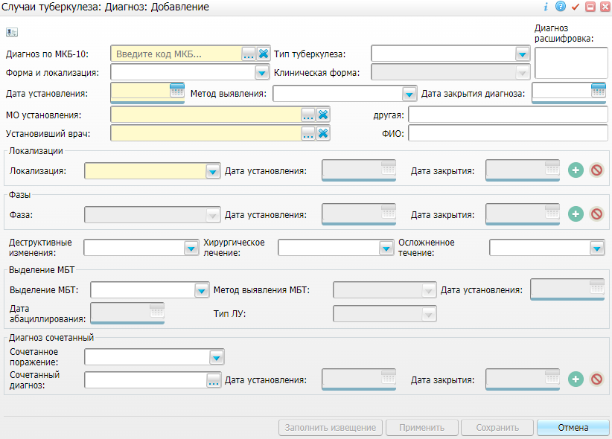

Рисунок 27 Окно добавления диагноза

* в поле "Диагноз по МКБ-10" выберите диагноз, входящий в диапазон диагнозов реестра экстренных извещений;
* заполните остальные обязательные поля окна и нажмите на кнопку "Сохранить";
* в блоке "Выделение МБТ" выберите пункт контекстного меню "Добавить". Откроется окно добавления выделения МБТ;

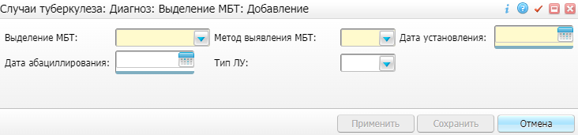

Рисунок 28 Окно добавления выделения МБТ

* в поле "Выделение МБТ" выберите значение с кодом 1, 2 либо 3;
* заполните остальные обязательные поля окна и нажмите на кнопку "Сохранить";
* в раскрываемом блоке "Заключение центральной врачебно-контрольной комиссии" добавьте заключение центральной врачебно-контрольной комиссии;
* заполните остальные поля на текущей и других вкладках;
* нажмите на кнопку "Сохранить". Отобразится системное сообщение, информирующее о необходимости создания экстренного извещения;
* нажмите на кнопку "Создать извещение". Откроется окно добавления извещения с предзаполненными данными, введенными в окне добавления диагноза.

|  |
| --- |
| **Примечание –** Подробное описание окна добавления извещения и заполнения полей в нем приведено в разделе "[Добавление первичного извещения на форме "Журнал экстренных извещений"](#scroll-bookmark-9)". |

Варианты системных сообщений при сохранении данных диагноза:

* если у пациента нет экстренного извещения, то при сохранении данных в регистре отображается системное сообщение: "По данному случаю заболевания необходимо создать экстренное извещение. Создать извещение?", при подтверждении действия открывается окно добавления экстренного извещения с частично заполненными полями;
* если у пациента уже есть экстренное извещение и данные диагноза в регистре не совпадают с данными в ЭИ, то при сохранении данных в регистре отображается системное сообщение: "Для пациента уже существует экстренное извещение с отличающимся диагнозом. Создать извещение?", при подтверждении действия открывается окно выбора первичного извещения для последующего создания повторного извещения.

## Добавление экстренного извещения при включении пациента в регистр больных COVID. Реестр экстренных извещений

В случае выполненных настроек имеется возможность автоматического создания/ обновления экстренного извещения при включении пациента в регистр больных COVID (при указании диагноза, входящего в диапазон диагнозов реестра экстренных извещений).

|  |
| --- |
| **Примечание –** В текущем разделе приведен краткий алгоритм включения пациента в регистр больных COVID. Подробное описание работы в регистре приведено в руководстве пользователя компонента "[НозРегистры (COVID)](https://conf.bars.group/pages/viewpage.action?pageId=111897575)". |

Для автоматического создания/ обновления экстренного извещения при включении пациента в регистр больных COVID выполните следующие действия:

* выберите пункт главного меню "Учет" → "Нозологические регистры" → "Регистр COVID". Откроется форма "Регистр COVID";

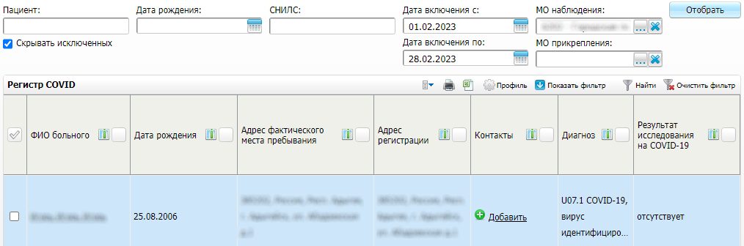

Рисунок 30 Регистр COVID

* выберите пункт контекстного меню "Добавить". Откроется окно добавления карты учета COVID;

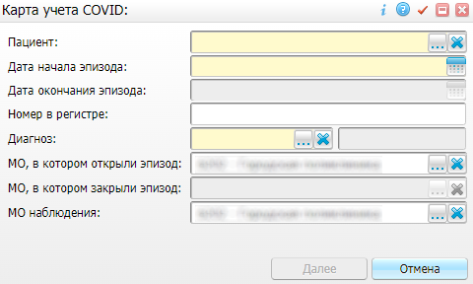

Рисунок 31 Окно добавления карты учета COVID

* в поле "Диагноз" выберите диагноз, входящий в диапазон диагнозов реестра экстренных извещений;
* заполните остальные обязательные поля окна;
* нажмите на кнопку "Далее". Откроется окно добавления этапа лечения с предзаполненными полями;

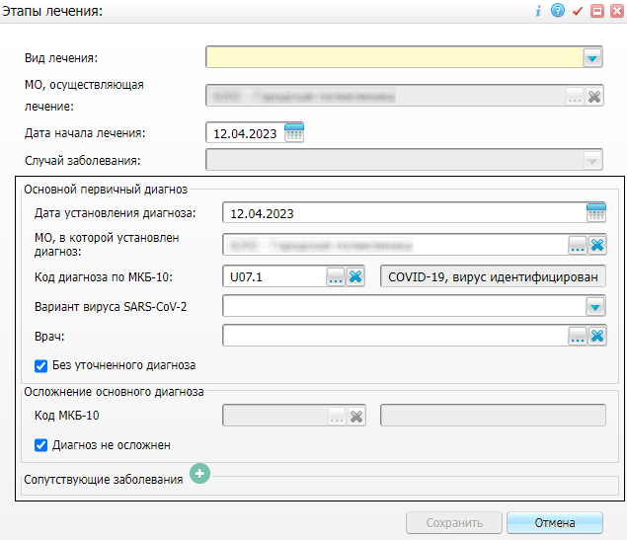

* заполните поле "Вид лечения";
* нажмите на кнопку "Сохранить". Отобразится системное сообщение, информирующее о необходимости создания экстренного извещения;
* нажмите на кнопку "Создать извещение". Откроется окно добавления извещения с предзаполненными данными.

|  |
| --- |
| **Примечание –** Подробное описание окна добавления извещения и заполнения полей в нем приведено в разделе "[Добавление первичного извещения на форме "Журнал экстренных извещений"](#scroll-bookmark-9)": |

Варианты системных сообщений при сохранении данных диагноза:

* если у пациента нет экстренного извещения, то при сохранении данных в регистре отображается системное сообщение: "По данному случаю заболевания необходимо создать экстренное извещение. Создать извещение?", при подтверждении действия открывается окно добавления экстренного извещения с частично заполненными полями;
* если у пациента уже есть экстренное извещение и данные диагноза в регистре не совпадают с данными в ЭИ, то при сохранении данных в регистре отображается системное сообщение: "Для пациента уже существует экстренное извещение с отличающимся диагнозом. Создать извещение?", при подтверждении действия открывается окно выбора первичного извещения для последующего создания повторного извещения.

## Добавление экстренного извещения при включении пациента в регистр венерических заболеваний. Реестр экстренных извещений

В случае выполненных настроек имеется возможность автоматического создания/ обновления экстренного извещения при включении пациента в регистр венерических заболеваний (при указании диагноза, входящего в диапазон диагнозов реестра экстренных извещений).

|  |
| --- |
| **Примечание –** В текущем разделе приведен краткий алгоритм одного из вариантов включения пациента в регистр венерических заболеваний. Подробное описание работы в регистре приведено в руководстве пользователя компонента "[НозРегистры (КВЗ)](https://conf.bars.group/pages/viewpage.action?pageId=86658739)". |

Для автоматического создания/ обновления экстренного извещения при включении пациента в регистр венерических заболеваний выполните следующие действия:

* выберите пункт главного меню "Учет" → "Нозологические регистры" → "Регистр венерических больных". Откроется форма "Регистр венерических больных";

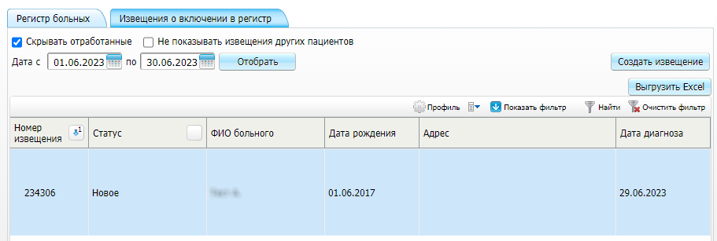

Рисунок 32 Регистр венерических больных

* перейдите на вкладку "Извещения о включении в регистр";
* на строке с извещением в статусе "Новое", диагноз которого входит в диапазон диагнозов реестра экстренных извещений, выберите пункт контекстного меню "Утвердить". Отобразится системное сообщение, информирующее о необходимости создания экстренного извещения;
* нажмите на кнопку "Создать извещение". Откроется окно добавления извещения с предзаполненными данными, введенными в окне добавления диагноза.

|  |
| --- |
| **Примечание –** Подробное описание окна добавления извещения и заполнения полей в нем приведено в разделе "[Добавление первичного извещения на форме "Журнал экстренных извещений"](#scroll-bookmark-9)". |

Варианты системных сообщений при сохранении данных диагноза:

* если у пациента нет экстренного извещения, то при сохранении данных в регистре отображается системное сообщение: "По данному случаю заболевания необходимо создать экстренное извещение. Создать извещение?", при подтверждении действия открывается окно добавления экстренного извещения с частично заполненными полями;
* если у пациента уже есть экстренное извещение и данные диагноза в регистре не совпадают с данными в ЭИ, то при сохранении данных в регистре отображается системное сообщение: "Для пациента уже существует экстренное извещение с отличающимся диагнозом. Создать извещение?", при подтверждении действия открывается окно выбора первичного извещения для последующего создания повторного извещения.

## Добавление экстренного извещения при включении пациента в регистр ВИЧ. Реестр экстренных извещений

В случае выполненных настроек имеется возможность автоматического создания/ обновления экстренного извещения при включении пациента в регистр ВИЧ (при указании диагноза, входящего в диапазон диагнозов реестра экстренных извещений).

|  |
| --- |
| **Примечание –** В текущем разделе приведен краткий алгоритм одного из вариантов включения пациента в регистр ВИЧ. Подробное описание работы в регистре приведено в руководстве пользователя компонента "[АРМ Врача Центра СПИД](https://conf.bars.group/pages/viewpage.action?pageId=83228536)". |

Для автоматического создания/ обновления экстренного извещения при включении пациента в регистр ВИЧ выполните следующие действия:

* выберите пункт главного меню "Рабочие места" → "АРМ Врача Центра СПИД". Откроется АРМ врача центра СПИД;

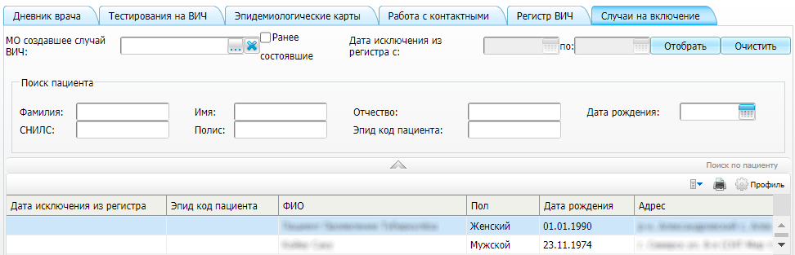

Рисунок 33 АРМ врача центра СПИД

* перейдите на вкладку "Случаи на включение";
* в блоке с перечнем случаев на включение в регистр ВИЧ выберите пункт контекстного меню "Включить в регистр" на строке с пациентом, у которого в регистрационной карте ВИЧ указан основной диагноз, входящий в диапазон диагнозов реестра ЭИ. Откроется окно редактирования регистрационной карты регистра ВИЧ;

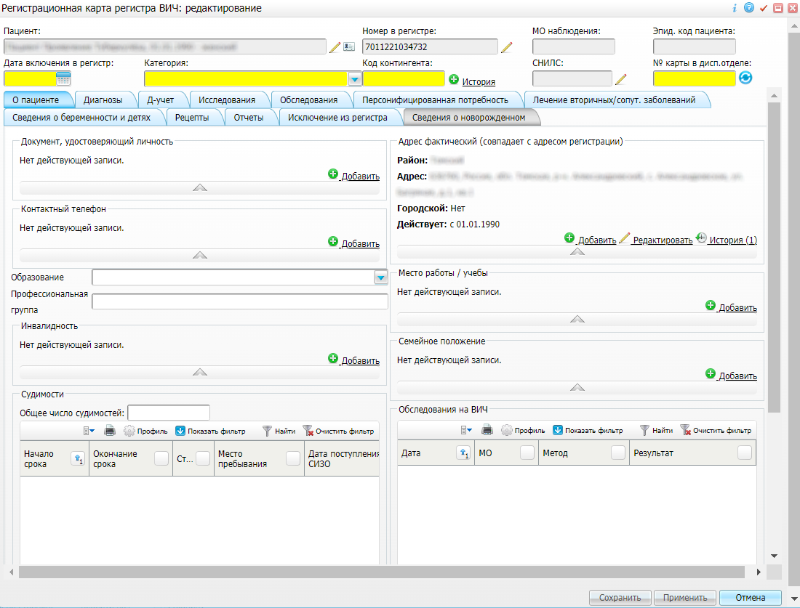

Рисунок 34 Окно редактирования регистрационной карты регистра ВИЧ

* заполните обязательные поля окна;
* нажмите на кнопку "Сохранить". Отобразится системное сообщение, информирующее о необходимости создания экстренного извещения;
* нажмите на кнопку "Создать извещение". Откроется окно добавления извещения с предзаполненными данными, введенными в окне добавления диагноза.

|  |
| --- |
| **Примечание –** Подробное описание окна добавления извещения и заполнения полей в нем приведено в разделе "[Добавление первичного извещения на форме "Журнал экстренных извещений"](#scroll-bookmark-9)". |

Варианты системных сообщений при сохранении данных диагноза:

* если у пациента нет экстренного извещения, то при сохранении данных в регистре отображается системное сообщение: "По данному случаю заболевания необходимо создать экстренное извещение. Создать извещение?", при подтверждении действия открывается окно добавления экстренного извещения с частично заполненными полями;
* если у пациента уже есть экстренное извещение и данные диагноза в регистре не совпадают с данными в ЭИ, то при сохранении данных в регистре отображается системное сообщение: "Для пациента уже существует экстренное извещение с отличающимся диагнозом. Создать извещение?", при подтверждении действия открывается окно выбора первичного извещения для последующего создания повторного извещения.

# Редактирование экстренного извещения. Реестр экстренных извещений

|  |
| --- |
| **Примечания**   1. Возможность редактирования имеется только для тех ЭИ, которые сформированы в текущей МО. При открытии на редактирование ЭИ, сформированного в другой МО, все поля на вкладках недоступны для заполнения, кнопки "Применить"/ "Сохранить" неактивны. 2. Редактирование недоступно для извещения в статусе "Зарегистрирован в РЭМД". |

Для редактирования извещения, сформированного в текущей МО, выполните следующие действия:

* выделите запись извещения на форме "Журнал экстренных извещений";
* выберите пункт контекстного меню "Редактировать" либо перейдите по ссылке с номером извещения. Откроется окно редактирования экстренного извещения.

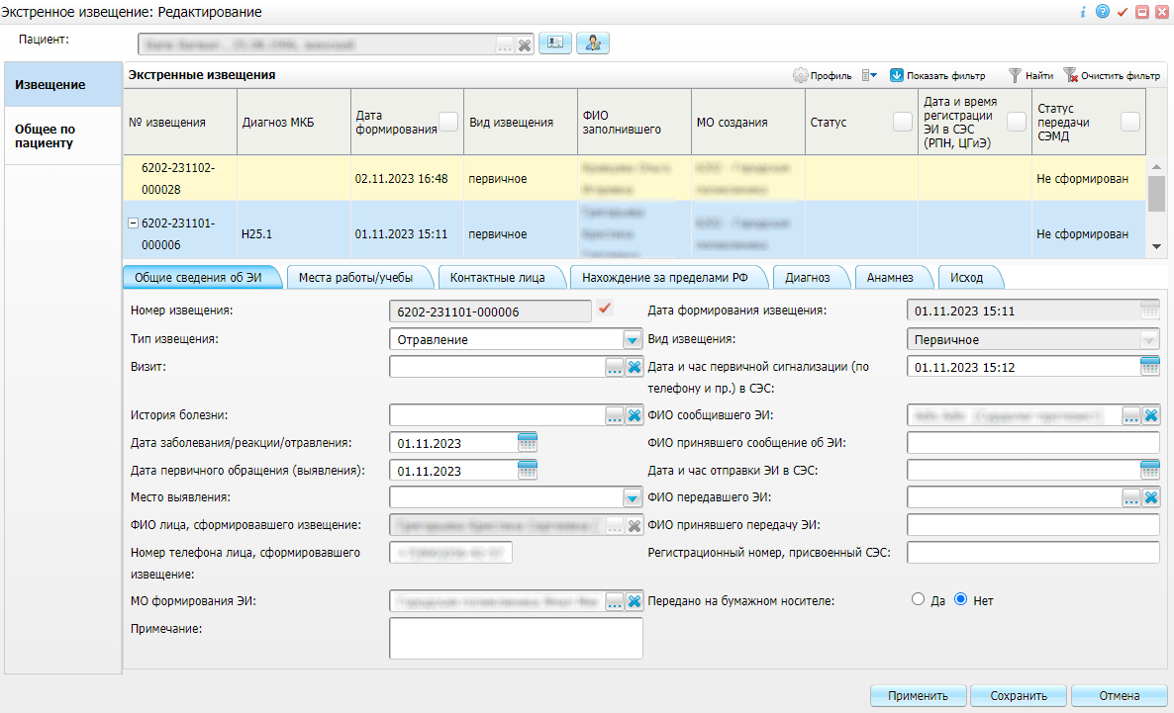

Рисунок 35 Окно редактирования экстренного извещения

Окно редактирования извещения практически аналогично окну добавления извещения. Отличия:

* имеется верхний блок "Экстренные извещения", в котором выводятся все извещения пациента. В блоке с помощью контекстного меню доступно выполнение следующих действий:
* добавление первичного извещения. При выборе данного действия поля на вкладках формы очищаются, кроме полей "Дата формирования извещения" (заполняется текущей датой), "Вид извещения" (первичное), "ФИО лица, сформировавшего извещение", "Номер телефона лица, сформировавшего извещение" и "МО формирования ЭИ" (заполняются данными текущего пользователя). После заполнения полей и сохранения создается новое первичное извещение;
* добавление повторного извещения;
* печать формы "№ 058/у";
* удаление извещения;
* переход к карте прививок пациента;
* поля "Пациент", "Номер извещения", "Дата и формирование извещения", "Вид извещения" заполнены и недоступны для редактирования;
* имеется раздел слева "Общее по пациенту". В разделе выводится общая информация о пациенте из мед. карты пациента: адрес, контактные данные, документы, сведения о соц. статусе и инвалидности. Редактирование/добавление данных в окне невозможно. Доступно добавление/редактирование/удаление данных по ссылке "История";

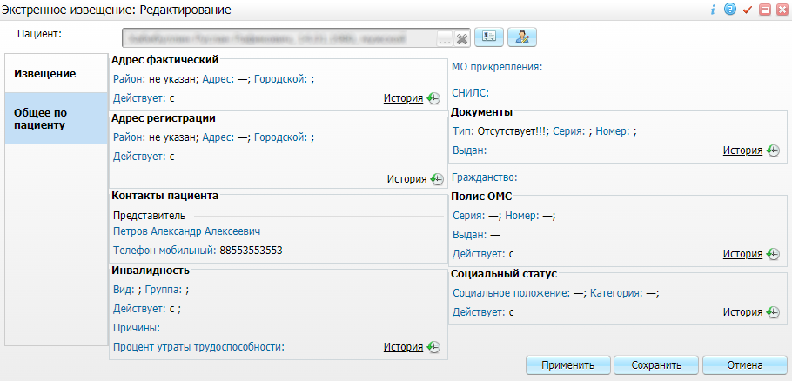

Рисунок 36 Раздел с общими сведениями по пациенту

* внесите необходимые изменения в окне редактирования извещения. Подробное описание полей представлено в разделе "[Добавление первичного извещения](#scroll-bookmark-9)";
* нажмите на кнопку "Сохранить". Осуществится сохранение извещения с учетом внесенных изменений.

## Переход к окну редактирования ЭИ из окна приема врача. Реестр экстренных извещений

Для перехода к окну редактирования ЭИ из окна приема врача выполните следующие действия:

* выберите пункт главного меню "Рабочие места" → "Дневник". Откроется форма "Дневник врача";



Рисунок 37 Дневник врача

* перейдите по ссылке "Оказать" либо "Редактировать" в строке с пациентом. Откроется окно добавления/редактирования приема;

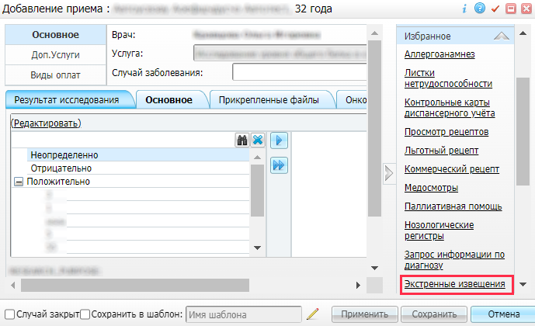

Рисунок 38 Окно добавления приема

* перейдите по ссылке "Экстренные извещения" блока "Избранное" боковой панели. Откроется окно "Экстренные извещения пациента";

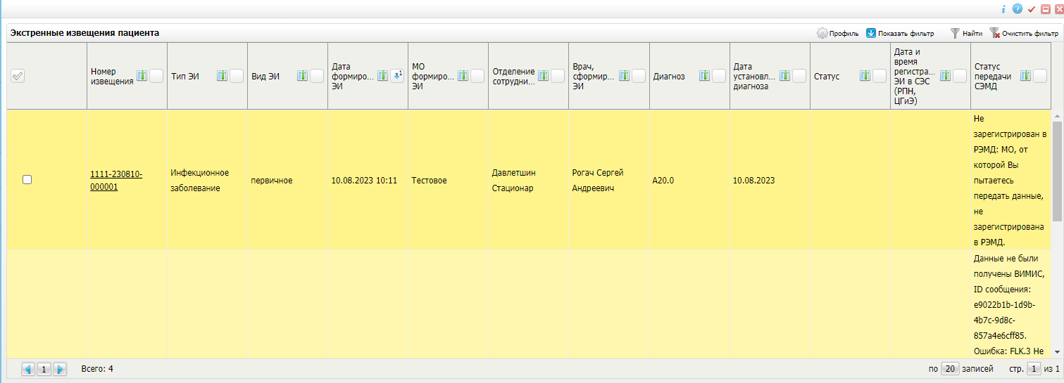

* перейдите по ссылке с номером извещения. Откроется окно редактирования извещения, описанное в разделе "[Редактирование экстренного извещения](#scroll-bookmark-38)".

# Удаление экстренного извещения. Реестр экстренных извещений

Удаление извещения возможно при следующих условиях:

* первичное извещение не имеет повторного. В противном случае при удалении первичного извещения появится системное сообщение: "Для данного извещения в системе присутствует повторное. Удаление невозможно";

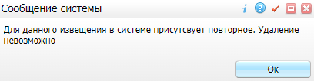

Рисунок 39 Системное сообщение

* извещение не передано в Центр Гигиены и Эпидемиологии, то есть в окне добавления извещения не установлен переключатель "Да" в поле "Передано на бумажном носителе". В противном случае появится системное сообщение:

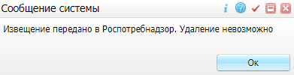

Рисунок 40 Системное сообщение

* извещение не находится в статусе "Зарегистрирован в РЭМД".

Для удаления извещения выполните следующие действия:

* выберите запись извещения на форме "Журнал экстренных извещений";
* выберите пункт контекстного меню "Удалить". Появится системное сообщение: "Удалить ЭИ?";

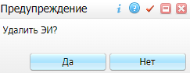

Рисунок 41 Системное сообщение

* нажмите на кнопку "Да". Осуществится удаление извещения.

# Формирование и печать отчетных форм. Реестр экстренных извещений

## Формирование и печать журнала по форме "№ 060/у". Реестр экстренных извещений

Журнал по форме "№ 060/у" содержит перечень первичных извещений согласно параметрам фильтрации на форме "Журнал экстренных извещений".

Для формирования и печати журнала по форме "№ 060/у" выполните следующие действия:

* выберите пункт контекстного меню "Печать журнала по форме "№ 060/у" на форме "Журнал экстренных извещений". Откроется окно просмотра отчета;

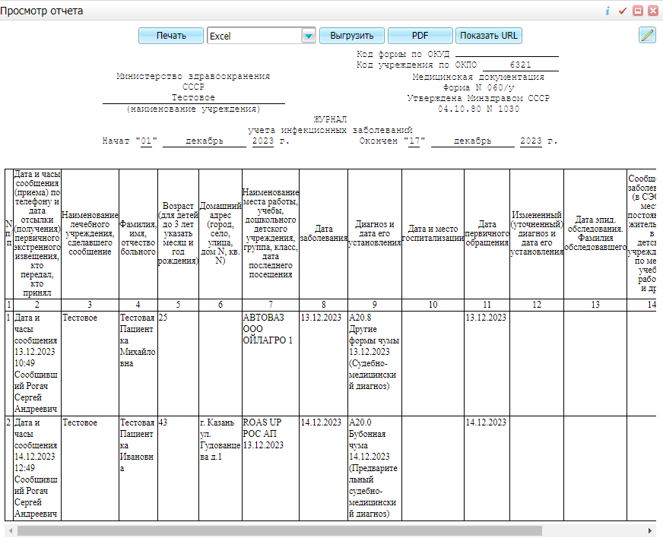

Рисунок 42 Окно просмотра отчета

* выберите при необходимости одно из доступных действий с помощью кнопок в верхнем блоке окна;Список доступных действий
* Нажмите на кнопку "Выгрузить" для выгрузки отчета в формате Excel или Word (предварительно выбрав формат из выпадающего списка).
* Нажмите на кнопку "PDF" чтобы открыть отчет в формате .pdf.
* Воспользуйтесь кнопкой _scroll_external/attachments/y-bf8dce3edb4fc37b56ef72b579697d74606956eff29f955d8effa10843abb0dc.bmp для редактирования отчета.
* нажмите на кнопку "Печать" для печати журнала.

## Формирование и печать формы № 058/у. Реестр экстренных извещений

Для формирования и печати формы № 058/у выполните следующие действия:

* выделите запись извещения на форме "Журнал экстренных извещений";
* выберите пункт контекстного меню "Печать формы "№ 058/у". Откроется окно просмотра отчета;

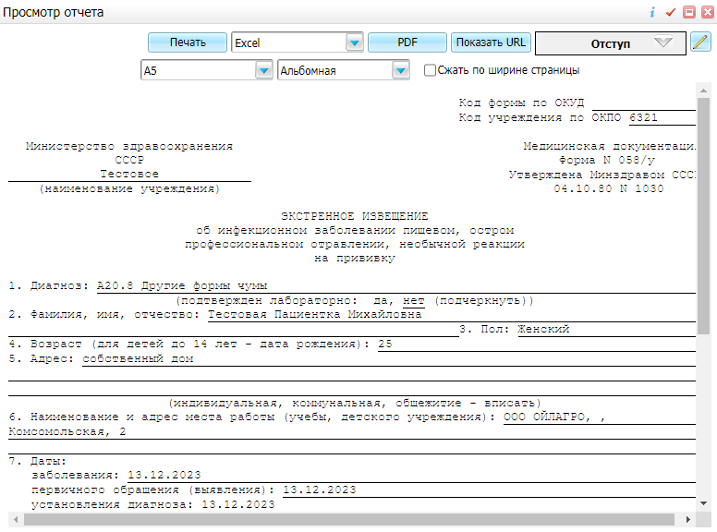

Рисунок 43 Окно просмотра отчета

* выберите при необходимости одно из доступных действий с помощью кнопок в верхнем блоке окна;Список доступных действий
* Нажмите на кнопку "Выгрузить" для выгрузки отчета в формате Excel или Word (предварительно выбрав формат из выпадающего списка).
* Нажмите на кнопку "PDF" чтобы открыть отчет в формате .pdf.
* Воспользуйтесь кнопкой _scroll_external/attachments/y-2e4b2edb4479e27cebaadad4920806ae96710b60e919c9be36d5443ad44ed22e.bmp для редактирования отчета.
* нажмите на кнопку "Печать" для печати формы.

## Формирование и печать формы 58-1/у "Экстренное извещение о случае острого отравления химической этиологии". Реестр экстренных извещений

Для формирования и печати формы 58-1/у "Экстренное извещение о случае острого отравления химической этиологии" выполните следующие действия:

* выделите запись извещения на форме "Журнал экстренных извещений";
* выберите пункт контекстного меню "Печать формы "58-1/у"" на строке с извещением с типом "Отравление химической этиологии". Откроется окно просмотра отчета;

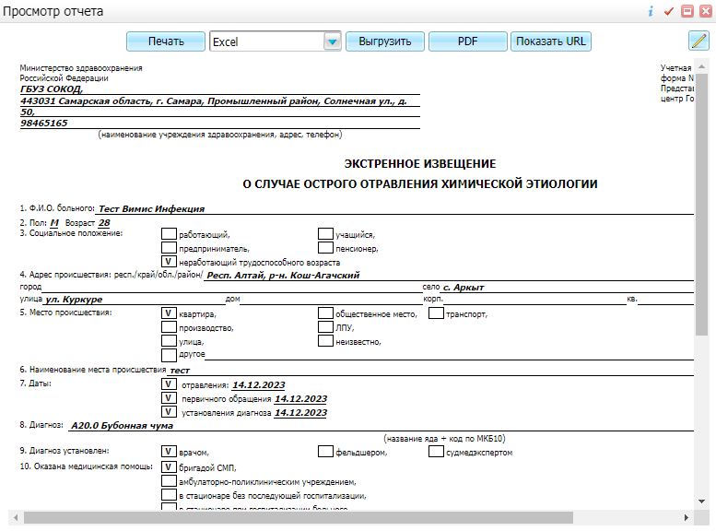

* выберите при необходимости одно из доступных действий с помощью кнопок в верхнем блоке окна;Список доступных действий
* Нажмите на кнопку "Выгрузить" для выгрузки отчета в формате Excel или Word (предварительно выбрав формат из выпадающего списка).
* Нажмите на кнопку "PDF" чтобы открыть отчет в формате .pdf.
* Воспользуйтесь кнопкой _scroll_external/attachments/y-fc2629a5dd1b19c2c5ad69c577a7eacf1a7feb5d08a2ad7c53272e0cbe4e8ed3.bmp для редактирования отчета.
* нажмите на кнопку "Печать" для печати формы.

Составили

|  |  |  |  |  |
| --- | --- | --- | --- | --- |
| Наименование организации, предприятия | Должность исполнителя | Фамилия, имя, отчество | Подпись | Дата |
|  |  |  |  |  |
|  |  |  |  |  |
|  |  |  |  |  |
|  |  |  |  |  |
|  |  |  |  |  |
|  |  |  |  |  |
|  |  |  |  |  |
|  |  |  |  |  |
|  |  |  |  |  |
|  |  |  |  |  |
|  |  |  |  |  |

Согласовано

|  |  |  |  |  |
| --- | --- | --- | --- | --- |
| Наименование организации, предприятия | Должность исполнителя | Фамилия, имя, отчество | Подпись | Дата |
|  |  |  |  |  |
|  |  |  |  |  |
|  |  |  |  |  |
|  |  |  |  |  |
|  |  |  |  |  |
|  |  |  |  |  |
|  |  |  |  |  |
|  |  |  |  |  |
|  |  |  |  |  |
|  |  |  |  |  |

|  |  |  |  |  |  |  |  |  |  |
| --- | --- | --- | --- | --- | --- | --- | --- | --- | --- |
| Лист регистрации изменений | | | | | | | | | |
| Изм. | Номера листов (страниц) | | | | Всего листов (страниц) в доку- менте | Номер доку- мента | Входящий номер сопроводи- тельного документа и дата | Под- пись | Дата |
| изменен- ных | заменен- ных | новых | аннулиро- ванных |
|  |  |  |  |  |  |  |  |  |  |
|  |  |  |  |  |  |  |  |  |  |
|  |  |  |  |  |  |  |  |  |  |
|  |  |  |  |  |  |  |  |  |  |
|  |  |  |  |  |  |  |  |  |  |
|  |  |  |  |  |  |  |  |  |  |
|  |  |  |  |  |  |  |  |  |  |
|  |  |  |  |  |  |  |  |  |  |
|  |  |  |  |  |  |  |  |  |  |
|  |  |  |  |  |  |  |  |  |  |
|  |  |  |  |  |  |  |  |  |  |
|  |  |  |  |  |  |  |  |  |  |
|  |  |  |  |  |  |  |  |  |  |
|  |  |  |  |  |  |  |  |  |  |
|  |  |  |  |  |  |  |  |  |  |
|  |  |  |  |  |  |  |  |  |  |
|  |  |  |  |  |  |  |  |  |  |
|  |  |  |  |  |  |  |  |  |  |
|  |  |  |  |  |  |  |  |  |  |
|  |  |  |  |  |  |  |  |  |  |
|  |  |  |  |  |  |  |  |  |  |
|  |  |  |  |  |  |  |  |  |  |
|  |  |  |  |  |  |  |  |  |  |
|  |  |  |  |  |  |  |  |  |  |
|  |  |  |  |  |  |  |  |  |  |